



AUDITRA: Platform Web Prioritas Pemeriksaan Pengadaan Pemerintah Berbasis Data Terbuka SIRUP
Disusun Oleh UPNVJT Mau Final ke UPNVJ :
Galih Aji Pangestu (GitHub galiihajiip) - Universitas Pembangunan Nasional "Veteran" Jawa Timur
Nashwa Atika Kusuma Ramadhani (GitHub nashwaakr) - Universitas Pembangunan Nasional "Veteran" Jawa Timur
Adristha Arshanti Widyadhari (GitHub adristharshanti) - Universitas Pembangunan Nasional "Veteran" Jawa Timur

DAFTAR ISI

DAFTAR ISI 1
KATA PENGANTAR 1
BAB I
PENDAHULUAN 2
1.1 Latar Belakang 2
1.2 Tujuan 3
1.3 Manfaat 3
BAB II
RANCANGAN SISTEM 3
2.1 Tema 3
2.2 Alat dan Bahan 3
2.3 Alur Pembuatan 4
BAB III
HASIL DAN PEMBAHASAN 4
3.1 Analisis Desain Karya 4
3.2 User Flow dan Information Architecture 5
3.3 Wireframe 5
BAB IV
PENUTUP 6
4.1 Kesimpulan 6
4.2 Saran (Bersifat Opsional) 6
LAMPIRAN 7
DAFTAR PUSTAKA 8

KATA PENGANTAR
Puji syukur penulis panjatkan ke hadirat Tuhan Yang Maha Esa atas terselesaikannya proposal karya berjudul Auditra untuk Babak Penyisihan Web In Action pada Multimedia In Action 2026. Karya ini disusun dengan tema Designing Digital Futures dan subtema Open Government Data.
Gagasan Auditra berangkat dari satu pertanyaan sederhana. Ketika rencana pengadaan pemerintah dipublikasikan dalam jumlah jutaan paket, dari mana seorang auditor sebaiknya mulai memeriksa? Tim mencoba menjawabnya dengan mengolah data Sistem Informasi Rencana Umum Pengadaan (SIRUP) tahun anggaran 2026 menjadi urutan prioritas yang dapat dijelaskan, lalu menghubungkannya dengan alur kerja penugasan audit yang mengikuti standar pemeriksaan yang berlaku. Penulis menyadari bahwa karya ini masih berupa prototipe yang belum divalidasi oleh auditor praktisi, sehingga batas klaim dinyatakan terbuka pada setiap bagian dokumen.
Penulis menyampaikan terima kasih kepada Bapak Adi Prabowo selaku mentor penilai pada tahap First Draft Submission, kepada panitia Multimedia In Action 2026, kepada Universitas Pembangunan Nasional "Veteran" Jawa Timur, serta kepada seluruh pihak yang telah membantu penyusunan karya ini. Penghargaan juga penulis sampaikan kepada Lembaga Kebijakan Pengadaan Barang/Jasa Pemerintah (LKPP) yang menyediakan data SIRUP untuk diakses publik. Kritik dan saran yang membangun sangat penulis harapkan agar karya ini dapat berkembang menjadi alat bantu yang bermanfaat.
Surabaya, 11 November 2026
Ketua Tim

Galih Aji Pangestu

BAB I
PENDAHULUAN

1.1 Latar Belakang
Setiap tahun anggaran, pemerintah Indonesia mengumumkan rencana pengadaan barang dan jasa dalam jumlah yang sulit dibayangkan. Pada ekspor SIRUP tahun anggaran 2026 yang diolah tim, terdapat 3.002.992 paket dari 662 entitas kementerian, lembaga, dan perangkat daerah dengan total pagu rencana sekitar Rp640,70 triliun. Angka ini merupakan hasil pengolahan tim atas data rencana, bukan realisasi belanja.
Di sisi lain, pengawasan atas pengadaan dijalankan oleh aparat pengawasan intern pemerintah pada setiap tahapan, dan masyarakat dapat mengadu dengan bukti yang faktual, kredibel, dan autentik (Presiden Republik Indonesia, 2018, Pasal 76 dan 77). Tim tidak memperoleh data publik terverifikasi tentang jumlah auditor yang khusus menangani pengadaan, sehingga rasio kapasitas tidak dihitung. Meski demikian, jumlah paket yang mencapai jutaan menunjukkan bahwa pemeriksaan menyeluruh atas semua paket tidak realistis. Keputusan tentang paket mana yang diperiksa lebih dulu menjadi keputusan yang menentukan.
Pekerjaan audit sendiri berlangsung sebagai siklus. Standar pemeriksaan keuangan negara menggambarkan perencanaan yang memuat pemahaman hal pokok, penilaian risiko termasuk risiko kecurangan, penetapan kriteria, dan pertimbangan materialitas. Tahap berikutnya adalah pelaksanaan untuk memperoleh bukti yang cukup dan tepat, yaitu relevan, valid, dan andal, lalu penyusunan temuan bila terdapat ketidaksesuaian antara kondisi dan kriteria, dan akhirnya pelaporan serta pemantauan tindak lanjut (BPK RI, 2026). Siklus ini menunjukkan bahwa daftar prioritas baru merupakan langkah awal. Auditor masih perlu menurunkannya menjadi program audit, bukti, dan temuan. Rujukan yang ditinjau tim pada bagian berikut terutama berfokus pada deteksi atau pemberian skor, bukan pada kertas kerja yang dihasilkan auditor.
Bukti penelitian menunjukkan bahwa keputusan itu memiliki dampak. Olken (2007) melaporkan, melalui eksperimen lapangan pada proyek jalan desa di Indonesia, bahwa peningkatan peluang sebuah proyek diaudit menurunkan pengeluaran yang tidak dapat dijelaskan. Sementara itu, Fazekas dan Kocsis (2020) menunjukkan bahwa data pengadaan publik dapat dipakai untuk menyusun indikator risiko korupsi yang objektif lintas negara, dan OECD (2023) menegaskan bahwa pengelolaan risiko perlu dilakukan di sepanjang siklus pengadaan. Dengan kata lain, data pengadaan terbuka seperti SIRUP berpotensi menjadi bahan pemilihan sasaran pemeriksaan, selama pengolahannya transparan dan batas klaimnya jujur.
Penelitian terdahulu telah memetakan banyak pendekatan analitik. Lyra dkk. (2022) meninjau secara sistematis metode berbasis data untuk mendeteksi kecurangan, korupsi, dan kolusi pada pengadaan, sedangkan Ferwerda dkk. (2016) membahas cara memilih indikator yang tepat. Palguta dan Pertold (2017) memperlihatkan perilaku penyesuaian nilai kontrak di sekitar ambang diskresi, Conley dan Decarolis (2016) mengembangkan uji untuk mendeteksi kelompok penawar yang berkolusi, serta Wachs dkk. (2021) dan Potin dkk. (2023) memakai analisis jaringan dan graf. Fazekas dan Blum (2021) merangkum bukti tentang alat perbaikan hasil pengadaan, dan Lewis-Faupel dkk. (2016) menelaah pengadaan elektronik pada pekerjaan umum di India dan Indonesia. Tabel 1 merangkum posisi karya ini terhadap rujukan tersebut.
Tabel 1. Peta pendekatan terdahulu dan celah yang diisi Auditra
Pendekatan | Rujukan | Yang disediakan | Celah yang dijawab Auditra
Indikator risiko dari data pengadaan | Fazekas & Kocsis (2020); Ferwerda dkk. (2016) | Indikator terukur dari data transaksi | Skor diubah menjadi daftar prioritas dengan alasan per paket pada data rencana Indonesia
Uji kolusi dan manipulasi ambang | Conley & Decarolis (2016); Palguta & Pertold (2017) | Uji statistik atas data penawaran atau nilai kontrak | SIRUP hanya memuat rencana. Auditra memakai sinyal yang tersedia pada tahap rencana, misalnya anomali pagu dan fragmentasi
Analisis jaringan dan graf | Wachs dkk. (2021); Potin dkk. (2023) | Struktur relasi pembeli dan penyedia | SIRUP tidak memuat penyedia. Auditra membangun graf lembaga, satker, metode, jenis, dan provinsi sebagai konteks risiko lembaga
Tinjauan sistematis dan kebijakan | Lyra dkk. (2022); Fazekas & Blum (2021); OECD (2023) | Pemetaan metode dan rekomendasi tata kelola | Belum berupa aplikasi kerja. Auditra menghubungkan analitik dengan alur penugasan audit
Portal pencarian paket | LKPP (2026) | Pencarian dan penelusuran paket rencana | Setahu tim, tanpa skor prioritas dan tanpa alur penugasan. Auditra menambahkan keduanya di atas data yang sama
Sumber: Sintesis penulis dari rujukan yang tercantum pada Daftar Pustaka.
Dari peta tersebut tampak tiga celah yang menjadi dasar karya. Pertama, belum tersedia skor prioritas yang dapat dijelaskan pada tingkat paket untuk data rencana pengadaan Indonesia. Kedua, terdapat jarak antara hasil analitik dan pekerjaan audit yang sebenarnya, yaitu kertas kerja yang memuat kondisi, kriteria, sebab, akibat, serta bukti. Ketiga, banyak alat analitik tidak menyatakan batas klaimnya secara tegas, padahal skor risiko mudah disalahartikan sebagai vonis.
Auditra dirancang untuk menjawab ketiga celah tersebut. Aplikasi web ini mengubah data SIRUP menjadi Risk Priority Index (RPI), yaitu heuristik prioritas pemeriksaan dari tujuh sinyal berbobot yang setiap kontribusinya dapat ditelusuri pada halaman Package Passport. Hasilnya dapat disaring menurut wilayah, lembaga, dan metode pemilihan, dilihat pada peta dan jaringan lembaga, lalu dilanjutkan menjadi penugasan audit. Pada penugasan, pengguna menyusun program audit dari pasal peraturan pengadaan, mengumpulkan bukti, menyusun temuan, dan menjalani reviu dengan gerbang kesiapan yang ditegakkan server. Gambar 1 menunjukkan kerangka konseptualnya.
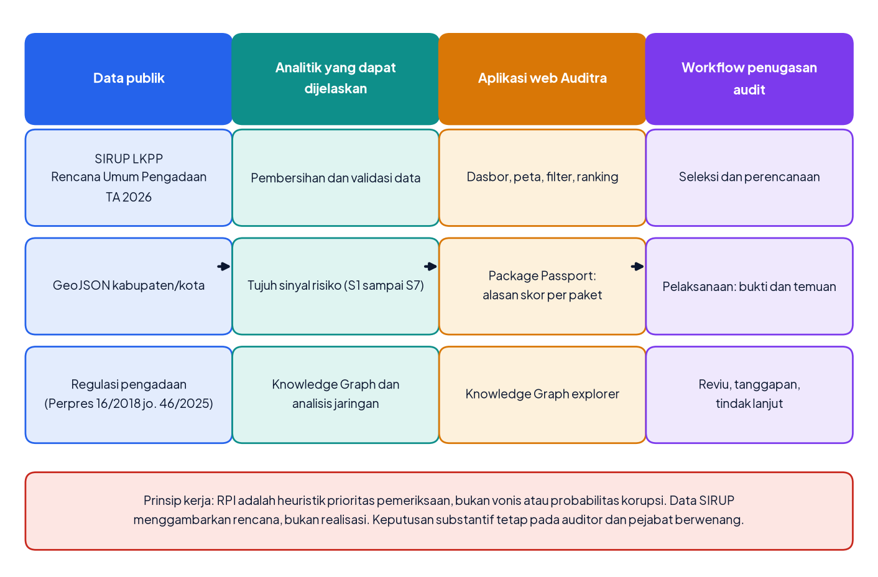
Gambar 1. Kerangka konseptual Auditra dari data publik hingga alur penugasan audit
Sumber: Rancangan penulis (2026).
Tabel 2. Ringkasan data analitik yang digunakan
Ukuran | Nilai | Keterangan
Jumlah paket | 3.002.992 | Setelah pembersihan, 17 kolom
Entitas lembaga dan satuan kerja | 662 lembaga dan 34.602 satker | Sesuai isian pada SIRUP
Total pagu rencana | Rp640,70 triliun | Rencana, bukan realisasi
Metode terbanyak | Pengadaan Langsung 46,99 persen, E-Purchasing 41,29 persen, Dikecualikan 9,46 persen | Penunjukan Langsung 1,16 persen dan Tender 0,74 persen
RPI median dan tertinggi | 21,97 dan 79,5 | Skala 0 sampai 100
Kategori kritis dan tinggi | 568 dan 23.626 paket | Jumlah 24.194 paket (0,806 persen)
Sumber: Olahan penulis dari ekspor SIRUP LKPP tahun anggaran 2026 (kueri DuckDB atas Parquet, 11 November 2026).
Skala dan sebaran hasil pemeringkatan perlu dipahami sejak awal. Dari 3.002.992 paket, 568 paket (0,019 persen) berkategori kritis dan 23.626 paket (0,787 persen) berkategori tinggi, sehingga daftar prioritas berjumlah 24.194 paket atau 0,806 persen dari seluruh data. Ringkasan data dimuat pada Tabel 2 dan sebaran kategori disajikan pada Gambar 2. Pemusatan pada kurang dari satu persen paket itulah yang membuat daftar prioritas dapat dikelola oleh tim audit, sekaligus alasan mengapa kualitas penjelasan per paket menjadi inti produk.
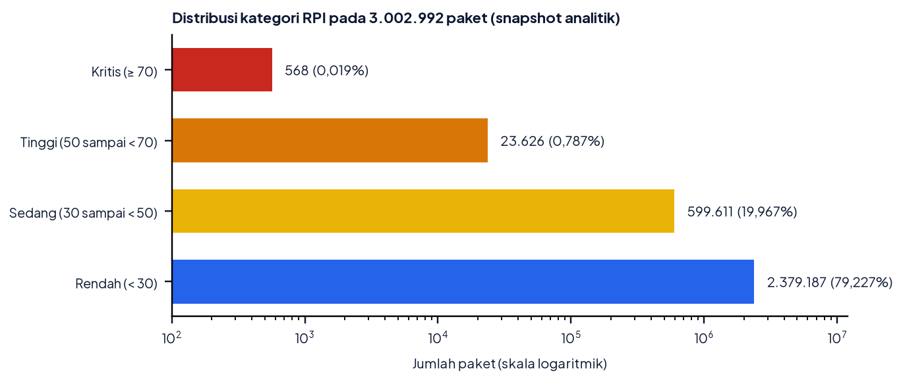
Gambar 2. Distribusi kategori RPI pada 3.002.992 paket
Sumber: Olahan penulis dari ekspor SIRUP LKPP tahun anggaran 2026 (snapshot analitik).
Karya ini relevan dengan tema Designing Digital Futures karena menempatkan rancangan antarmuka, alur pengguna, dan transparansi metode sebagai satu kesatuan dalam mengolah data pemerintah menjadi keputusan. Relevansinya dengan subtema Open Government Data terletak pada pemanfaatan data publik SIRUP, pada penyajian asal dan kesegaran data di aplikasi, serta pada sikap tidak mengklaim integrasi resmi dengan portal data pemerintah. Perlu dicatat bahwa data SIRUP merupakan data perencanaan yang dilaporkan sendiri oleh satuan kerja. Pagu rencana juga bukan dasar penghitungan kerugian negara, dan RPI bukan probabilitas kecurangan.

1.2 Tujuan
Tujuan umum karya ini adalah menghasilkan prototipe aplikasi web yang membantu auditor menentukan paket pengadaan yang layak diperiksa lebih dulu dan mendokumentasikan pemeriksaannya secara runtut, dengan memanfaatkan data terbuka SIRUP. Tujuan tersebut dirinci menjadi lima keluaran yang dapat diperiksa.
Pertama, membangun pipeline analitik yang dapat diulang untuk membersihkan data SIRUP, menghitung tujuh sinyal risiko, membentuk RPI, dan menyusun Knowledge Graph. Kedua, menyajikan hasilnya pada dasbor web dengan filter, peta, analitik, dan jaringan, serta halaman Package Passport yang menjelaskan alasan skor setiap paket. Ketiga, menyediakan alur penugasan audit dari seleksi sasaran sampai komunikasi hasil, lengkap dengan program audit, pencatatan bukti, penyusunan temuan, reviu, dan jejak peristiwa. Keempat, menampilkan kesegaran data secara jujur dengan membandingkan snapshot analitik terhadap SIRUP saat ini. Kelima, menyajikan semua klaim beserta batasnya, termasuk hal yang belum terverifikasi, sehingga juri dan pengguna dapat menilai karya ini secara proporsional.

1.3 Manfaat
Manfaat yang diharapkan dari karya ini bersifat potensial karena belum diuji pada pengguna nyata. Bagi auditor, Auditra mempersingkat tahap penentuan sasaran dengan menyajikan daftar prioritas yang beralasan, serta menyediakan kerangka kerja yang mengingatkan unsur penting seperti tujuan, risiko, materialitas, bukti yang relevan, valid, dan andal, serta unsur temuan. Bagi pengendali mutu atau reviewer, gerbang kesiapan dan jejak peristiwa memudahkan pemeriksaan kelengkapan kertas kerja sebelum penugasan diteruskan, sesuai prinsip bahwa dokumentasi harus dapat dipahami pemeriksa lain yang tidak terlibat (Badan Pemeriksa Keuangan Republik Indonesia [BPK RI], 2026).
Bagi peneliti dan masyarakat sipil, aplikasi ini menunjukkan bagaimana data terbuka dapat diolah secara transparan, dengan rumus, bobot, dan batas data yang tertulis jelas. Bagi pengembangan ekosistem data terbuka, karya ini memberi contoh praktik yang sejalan dengan prinsip Satu Data Indonesia (Presiden Republik Indonesia, 2019) tanpa mengklaim integrasi resmi. Pada tingkat yang lebih luas, karya ini dimaksudkan mendukung Tujuan Pembangunan Berkelanjutan 16, khususnya target 16.5 dan 16.6 (United Nations, 2015), dalam bentuk alat bantu penelaahan dan dokumentasi, bukan bukti penurunan korupsi.

BAB II
RANCANGAN SISTEM

2.1 Tema
Tema utama yang dipilih adalah Designing Digital Futures dengan subtema Open Government Data. Pemilihan subtema ini didasari kenyataan bahwa SIRUP merupakan salah satu sumber data pemerintah yang besar, terbuka untuk dicari publik, namun belum banyak diolah menjadi alat pengambilan keputusan bagi pengawas. Subtema tersebut juga menuntut karya menunjukkan transparansi dan akuntabilitas, dan hal inilah yang dijadikan prinsip rancangan Auditra. Setiap angka pada aplikasi dapat ditelusuri ke rumusnya, setiap sumber data dinyatakan, dan setiap batas klaim ditampilkan.
Dari sisi tata kelola data, Auditra diselaraskan dengan prinsip Satu Data Indonesia, yaitu standar data, metadata, interoperabilitas, dan kode referensi (Presiden Republik Indonesia, 2019). Keselarasan ini bersifat praktik rancangan dan bukan sertifikasi. Pada sisi tujuan pembangunan, karya ini terkait dengan target 16.5 dan 16.6 dari Tujuan Pembangunan Berkelanjutan (United Nations, 2015). Gambar 3 memetakan prinsip, praktik di aplikasi, dan batas klaim yang sengaja ditulis tim.
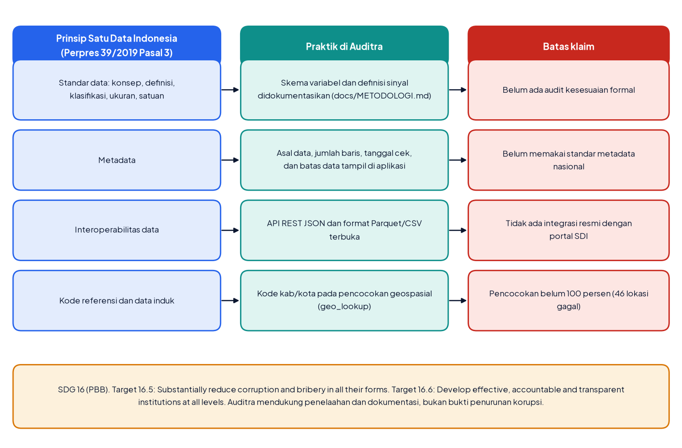
Gambar 3. Pemetaan prinsip Satu Data Indonesia dan SDG 16 terhadap praktik serta batas klaim Auditra
Sumber: Rancangan penulis berdasarkan Presiden Republik Indonesia (2019) dan United Nations (2015).

2.2 Alat dan Bahan
Seluruh alat dan bahan berikut digunakan dalam pembuatan karya. Kolom status dibedakan antara yang benar-benar dipakai dan diverifikasi dan yang masih berupa rencana. Tabel 3 memuat perangkat keras dan lingkungan, Tabel 4 memuat perangkat lunak dan pustaka, dan Tabel 5 memuat data serta bahan rujukan.
Tabel 3. Perangkat keras dan lingkungan pengembangan
Komponen | Spesifikasi atau versi | Peran
Komputer pengembangan | MacBook Pro, prosesor Apple M1 Pro, memori 16 GB | Pengembangan, pengolahan data 3 juta baris, pengujian
Sistem operasi | macOS 26.2 (Darwin 25.2.0) | Lingkungan pengembangan dan pengujian
Peramban uji | Chromium melalui Playwright | Uji alur pengguna dan pengambilan tangkapan layar
Docker | Docker 29.6.2 pada arm64 | Verifikasi paket deployment satu kontainer
Sumber: Dicatat penulis dari lingkungan kerja tim dan docs/DEPLOY_DOCKER.md pada repositori.
Tabel 4. Perangkat lunak dan pustaka
Lapisan | Teknologi (versi terpasang) | Fungsi pada karya
Pipeline data | Python 3.11; pandas 3.1.1; NetworkX; scikit-learn | Pembersihan, tujuh sinyal, RPI, Knowledge Graph, pencocokan geospasial
Penyimpanan analitik | Parquet (10 bagian); DuckDB 2.0.0 (mode view hanya baca) | Kueri agregat atas 3 juta baris tanpa memuat penuh ke memori
Basis data transaksional | SQLite (skema versi 2, 7 tabel) | Pengguna, penugasan, prosedur, bukti, temuan, peristiwa
API | FastAPI 0.162.4; Uvicorn 0.54.0 | Endpoint dasbor, paket, grafik, jaringan, geo, kesegaran, penugasan
Keamanan | scrypt (hash kata sandi); token HMAC; peran auditor dan reviewer | Autentikasi dan otorisasi peran
Antarmuka | React 18.3.1; Vite 6.4.3; TypeScript 5.6.3; Tailwind CSS 3.4.19; React Router 6.30.6 | Aplikasi satu halaman, routing, dan gaya
Visualisasi | ECharts 5.6.0; Plotly.js 2.35.3; vis-network 9.1.13; Axios 1.18.0 | Grafik, peta koroplet, jaringan, pemanggilan API
Pengujian | pytest 9.2.0; skrip e2e Playwright (tests/e2e/smoke.mjs) | Uji unit dan alur ujung ke ujung
Deployment | Docker dan Docker Compose, pengguna non-root, volume /data | Satu kontainer berisi API dan antarmuka
Diagram dan dokumen | matplotlib 3.11.2; python-docx 1.2.0; Microsoft Word; Figma (berkas desain dilampirkan) | Diagram proposal, penyusunan dokumen, rancangan desain
Sumber: Versi dibaca dari package-lock.json dan lingkungan Python yang dipakai tim pada 11 November 2026.
Tabel 5. Data dan bahan rujukan
Bahan | Keterangan | Status
Ekspor SIRUP LKPP tahun anggaran 2026 | 3.002.992 paket sesudah pembersihan, 17 kolom, 662 lembaga, 34.602 satker | Digunakan. Snapshot analitik
Data SIRUP langsung | Pengambilan lewat endpoint pencarian publik dengan jeda minimal satu detik. Pada 11 November 2026 SIRUP menampilkan sekitar 3,65 juta paket | Digunakan untuk pembanding kesegaran. Belum masuk skor RPI
GeoJSON kabupaten/kota | 514 wilayah. Pemekaran terbaru belum seluruhnya tercakup | Digunakan dengan batas yang dinyatakan
Regulasi pengadaan dan standar pemeriksaan | Perpres 16/2018 jo. 12/2021 jo. 46/2025, SPKN, peraturan pengawasan intern | Dipakai sebagai dasar program audit
Wawancara atau survei auditor | Tidak dilakukan | Belum ada. Persona berbasis literatur
Sumber: Dicatat penulis. Data SIRUP bersumber dari LKPP (2026).
Selain data mentah, bahan utama karya adalah definisi tujuh sinyal risiko yang dituliskan pada Tabel 6. Definisi mengikuti kode pada skrip scoring dan analisis jaringan sehingga dapat diperiksa ulang oleh pihak lain.
Tabel 6. Definisi tujuh sinyal risiko dan dasar rancangan
Sinyal (bobot) | Definisi pada kode | Dasar dan batas
S1 Metode pemilihan (20 persen) | Skor aturan per metode. Penunjukan langsung 1,00, dikecualikan 0,85, pengadaan langsung 0,40, tender cepat 0,30, e-purchasing 0,20, seleksi 0,10, tender 0,05 | Metode non-kompetitif dipandang lebih rentan, sejalan dengan pemakaian prosedur non-terbuka sebagai indikator (Fazekas & Kocsis, 2020). Skor aturan adalah pertimbangan tim
S2 Anomali pagu (20 persen) | z-score log(1 + pagu) dalam kelompok jenis pengadaan dan metode, dipotong 0 sampai 3 lalu dibagi 3 | Mendeteksi nilai yang jauh dari pola kelompoknya, bukan menyatakan pelanggaran
S3 Fragmentasi paket (15 persen) | Kemiripan TF-IDF uraian pekerjaan dalam satker yang sama pada pengadaan langsung berpagu paling tinggi Rp200 juta. Skor sama dengan kemiripan maksimum bila minimal 0,6 | Pemecahan paket di sekitar ambang pengadaan (Palguta & Pertold, 2017). Kemiripan teks tidak membuktikan pemecahan
S4 Konsentrasi metode berisiko (15 persen) | Rasio paket penunjukan langsung dan dikecualikan terhadap seluruh paket satker, dinormalisasi dengan persentil ke-95 | Menunjukkan kebiasaan satker, bukan paket tunggal
S5 Anomali UMKM (10 persen) | Paket berstatus UMKM dengan pagu di atas persentil ke-90 kelompok UMKM, skor min((pagu/P90 - 1)/9, 1) | Status UMKM dilaporkan sendiri oleh satker
S6 Sumber dana dan metode (10 persen) | Matriks aturan. APBN dengan metode berisiko bernilai 1,00 dan APBN dengan pengadaan langsung 0,40 | Pertimbangan tim, perlu kalibrasi dengan auditor
S7 Reputasi risiko lembaga (10 persen) | Weighted degree lembaga dibagi nilai maksimum, dikalikan rata-rata RPI lembaga dibagi 100 | Konteks lembaga, bukan penilaian atas lembaga
Sumber: Olahan penulis dari docs/METODOLOGI.md dan skrip 02_scoring.py serta 03_network_analysis.py.

2.3 Alur Pembuatan
Pembuatan karya berlangsung dalam sembilan tahap yang diurutkan pada Gambar 4 dan dirinci pada Tabel 7. Tahap pertama adalah riset masalah dan regulasi, yang mencakup penelaahan peraturan pengadaan, standar pemeriksaan, dan literatur analitik pengadaan. Tahap kedua adalah akuisisi data SIRUP tahun anggaran 2026, disusul pemeriksaan dan pembersihan data pada tahap ketiga, antara lain penghapusan duplikat, penyaringan pagu tidak positif, dan koreksi nama lembaga yang berupa nama provinsi polos.
Tahap keempat adalah pembentukan tujuh sinyal risiko dan RPI. Tahap kelima membentuk Knowledge Graph dan pencocokan geospasial, lalu tahap keenam memvalidasi hasil dan menguji kepekaan bobot. Setelah analitik stabil, tahap ketujuh membangun API dan dasbor, kemudian tahap kedelapan membangun alur penugasan audit yang disusun dari riset tentang cara auditor bekerja. Tahap kesembilan berisi pengujian, pengemasan dengan Docker, dan persiapan demonstrasi.
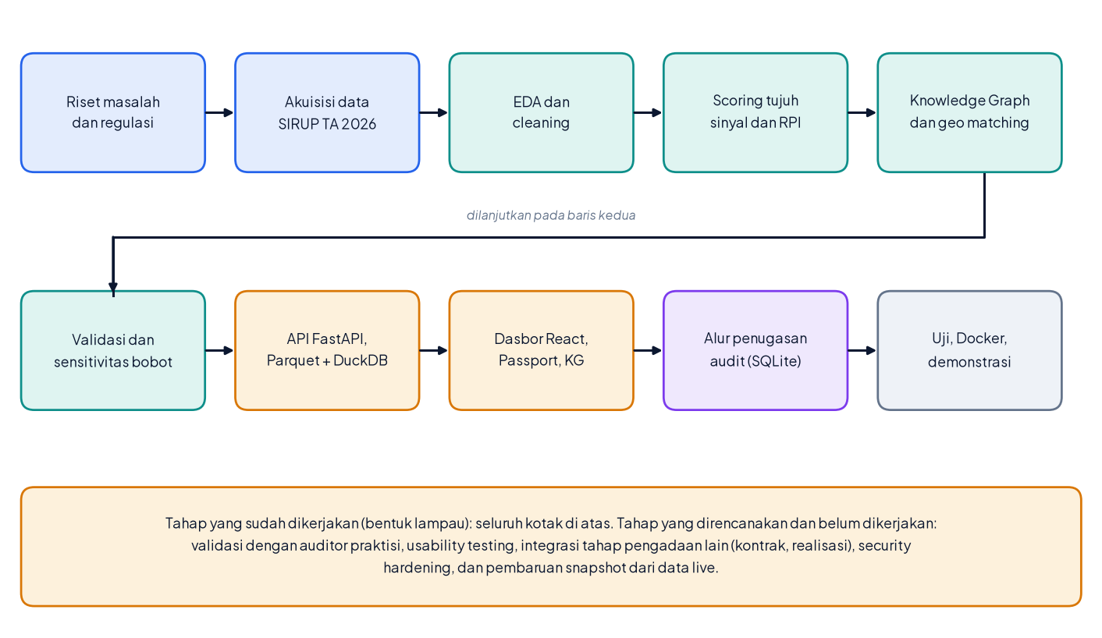
Gambar 4. Alur pembuatan karya dari riset hingga demonstrasi
Sumber: Rancangan penulis (2026).
Tabel 7. Tahap pembuatan, keluaran, dan bukti pada repositori
Tahap | Keluaran utama | Bukti
1 Riset masalah dan regulasi | Peta alur audit, kriteria hukum, daftar referensi | docs/RISET_PROSES_AUDIT.md
2 Akuisisi data | Ekspor SIRUP tahun anggaran 2026 | data/README.md, scraper/
3 EDA dan pembersihan | 3.002.992 paket, 17 kolom | 00_eda.py, 01_cleaning.py, 01b_patch_lembaga_provinsi.py
4 Sinyal dan RPI | Tujuh sinyal dan kategori risiko | 02_scoring.py
5 Knowledge Graph dan geo | 35.320 simpul, 207.427 sisi, pencocokan 514 wilayah | 03_network_analysis.py, 03b_geo_matching.py
6 Validasi dan kepekaan | Pemeriksaan kualitas dan uji bobot | 05_validate.py, 06_sensitivity_analysis.py
7 API dan dasbor | Endpoint analitik, Package Passport, peta, jaringan | api/, web/src
8 Alur penugasan audit | Fase, gerbang, program, bukti, temuan, reviu | api/routers/cases.py, api/audit_program.py
9 Uji, Docker, demonstrasi | 45 uji lolos, kontainer satu perintah | tests/, Dockerfile, docs/DEPLOY_DOCKER.md
Sumber: Dicatat penulis dari struktur repositori (11 November 2026).
Perlu ditegaskan bahwa tahap validasi dengan auditor praktisi, uji kebergunaan dengan pengguna, pengerasan keamanan, dan pembaruan snapshot dari data langsung belum dikerjakan. Tahap tersebut tercantum pada bagian saran. Dengan menyebut apa yang belum dikerjakan, tim ingin menjaga agar klaim tetap dapat dipertanggungjawabkan.

BAB III
HASIL DAN PEMBAHASAN

3.1 Analisis Desain Karya
Bagian ini menguraikan sasaran pengguna, batasan, platform, persona, analisis SWOT, serta rancangan data dan hasil pengujian yang mendasari desain.
a. Target Pengguna
Sasaran utama Auditra adalah auditor pengadaan, baik pada aparat pengawasan intern pemerintah maupun pemeriksa eksternal, serta reviewer atau pengendali mutu yang menelaah kertas kerja mereka. Pengguna sekunder adalah peneliti, jurnalis data, dan masyarakat sipil yang ingin memahami pola perencanaan pengadaan. Kebutuhan kelompok utama dirumuskan dari peraturan dan standar, yaitu pengawasan pengadaan pada setiap tahapan dan penilaian risiko dalam perencanaan pemeriksaan (Presiden Republik Indonesia, 2018, Pasal 76, BPK RI, 2026). Tim belum melakukan survei atau wawancara terhadap auditor, sehingga data kebutuhan pengguna pada dokumen ini berbasis literatur dan standar, bukan hasil riset lapangan.
b. Batasan Aplikasi
Batasan ditulis terbuka agar penilai dapat menimbang karya secara proporsional. Pertama, RPI adalah heuristik prioritas pemeriksaan. RPI bukan probabilitas kecurangan, bukan temuan, dan bukan dasar penetapan kerugian negara. Kedua, data SIRUP adalah rencana yang dilaporkan sendiri oleh satuan kerja dan belum diverifikasi lapangan. Pagu bukan realisasi, sehingga nilai rupiah pada aplikasi tidak boleh dibaca sebagai kerugian. Ketiga, bobot RPI ditetapkan berdasarkan pertimbangan tim dan bukan hasil estimasi model pembelajaran mesin. Tim menyediakan analisis kepekaan bobot pada skrip 06, tetapi belum memvalidasi bobot dengan auditor.
Keempat, snapshot analitik memuat 3.002.992 paket, sedangkan SIRUP pada 11 November 2026 menampilkan sekitar 3,65 juta paket. Selisih sekitar 643 ribu paket belum masuk analisis dan hal ini ditampilkan pada dasbor. Kelima, kolom yang diberi nama PageRank pada data sebenarnya adalah weighted degree yang dinormalisasi, sehingga aplikasi memakai istilah itu dengan penjelasan. Keenam, Auditra tidak terintegrasi secara resmi dengan Satu Data Indonesia, BPK, BPKP, maupun LKPP. Ketujuh, belum ada URL publik aplikasi pada saat dokumen ini disusun sehingga penilaian fungsi dapat dilakukan melalui repositori dan kontainer Docker.
c. Platform yang Digunakan
Auditra adalah aplikasi web satu halaman yang berjalan pada peramban modern di komputer, tablet, dan ponsel. Antarmuka dibangun dengan React, TypeScript, dan Tailwind CSS, melayani API FastAPI yang membaca data analitik dari Parquet melalui DuckDB dalam mode hanya baca, dan menyimpan data transaksional pada SQLite. Seluruh komponen dikemas dalam satu kontainer Docker agar dapat dijalankan dengan satu perintah. Arsitektur lengkapnya ditunjukkan pada Gambar 5.
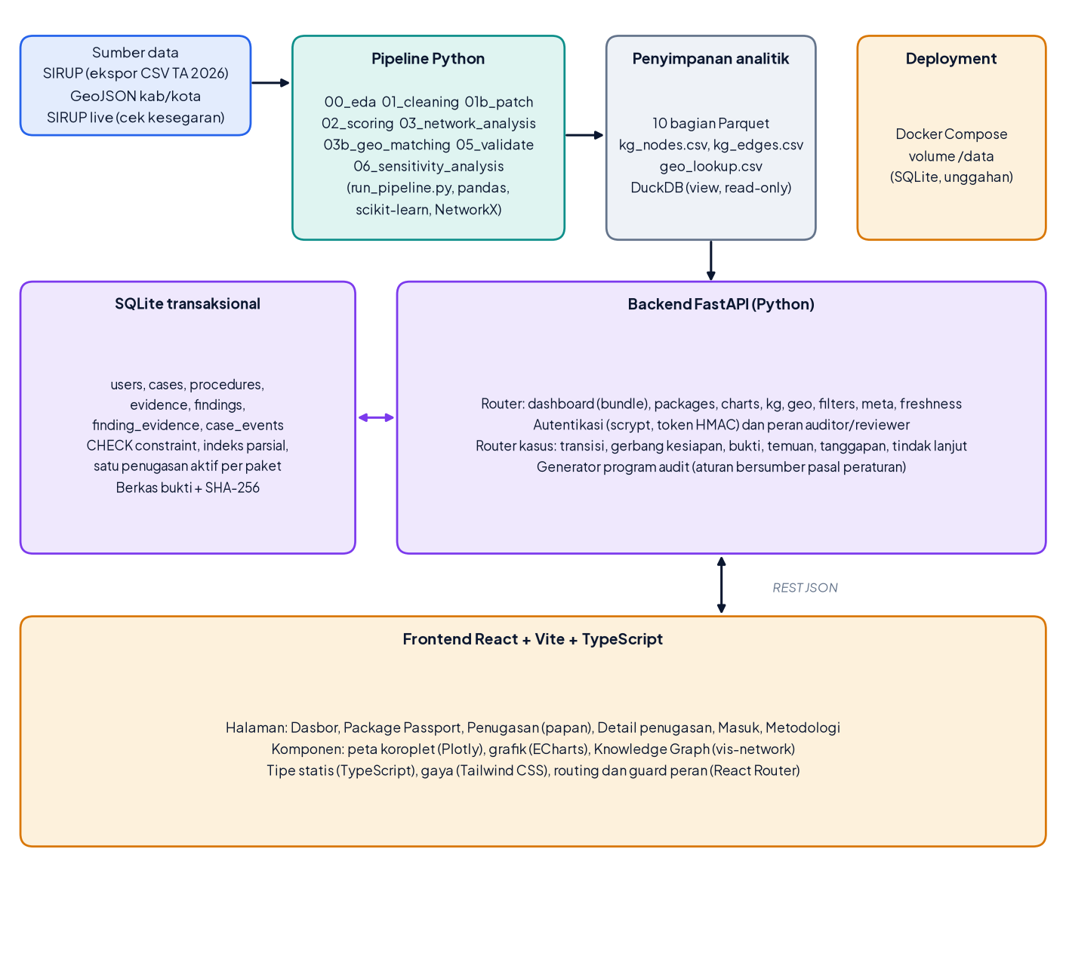
Gambar 5. Arsitektur sistem Auditra
Sumber: Rancangan penulis berdasarkan struktur repositori (api, pipeline, web, scraper).
Pemisahan penyimpanan menjadi dua jenis merupakan keputusan rancangan. Data analitik berukuran besar dan hanya dibaca, sehingga cocok disimpan sebagai Parquet dan dikueri dengan DuckDB. Data kerja auditor kecil tetapi memerlukan integritas, sehingga disimpan pada SQLite dengan kunci asing, batasan CHECK, dan indeks parsial yang memastikan hanya ada satu penugasan aktif untuk setiap paket. Basis data kerja juga dicadangkan otomatis sebelum migrasi skema.
d. User Persona
Persona pada Tabel 8 adalah proto-persona berbasis literatur dan standar pemeriksaan, bukan hasil wawancara. Fungsinya sebagai alat berpikir dalam merancang alur dan akan divalidasi pada tahap pengembangan berikutnya.
Tabel 8. Proto-persona berbasis literatur (bukan hasil wawancara)
Aspek | Persona 1: Auditor pelaksana | Persona 2: Reviewer atau pengendali mutu
Profil | Auditor pada unit pengawasan intern atau pemeriksa muda, terbiasa dengan lembar kerja dan dokumen elektronik | Penelaah yang bertanggung jawab atas mutu kertas kerja dan kesimpulan tim
Tujuan | Memilih paket yang layak diperiksa dan menyusun kertas kerja yang lengkap | Memastikan bukti cukup dan tepat, serta temuan berunsur lengkap sebelum komunikasi hasil
Frustrasi yang diantisipasi | Jutaan paket tanpa urutan prioritas. Alasan pemilihan sasaran sulit dipertanggungjawabkan | Kertas kerja tidak seragam. Sulit menelusuri bukti dan siapa melakukan apa
Kebutuhan pada Auditra | Daftar prioritas dengan alasan, program audit dari pasal, pencatatan bukti dan temuan | Gerbang kesiapan, jejak peristiwa, kemampuan menerima atau menolak bukti dengan alasan
Dasar rancangan | Perpres 16/2018 Pasal 76, SPKN: perencanaan dan pelaksanaan | SPKN: supervisi, dokumentasi, dan pelaporan
Sumber: Disusun penulis dari Presiden Republik Indonesia (2018) dan BPK RI (2026). Bukan hasil wawancara.
e. Analisis SWOT
Tabel 9. Analisis SWOT Auditra
Kekuatan (Strengths) | Kelemahan (Weaknesses)
Penjelasan skor per paket dan rumus terbuka. Alur penugasan mengikuti standar. Gerbang kesiapan ditegakkan di server. Uji otomatis 45 kasus lolos. Dikemas dalam Docker. | Belum divalidasi auditor. Bobot berdasarkan pertimbangan tim. Data rencana, bukan realisasi. Belum ada URL publik. Snapshot belum memuat sekitar 643 ribu paket terbaru.
Peluang (Opportunities) | Ancaman (Threats)
Data pengadaan terbuka terus bertambah. Peraturan pengawasan dan standar pemeriksaan sedang diperbarui. Minat pada alat bantu data untuk tata kelola meningkat. | Skor dapat disalahartikan sebagai vonis. Data sumber dapat berubah atau terbatas aksesnya. Persepsi risiko reputasi bila hasil dipakai di luar konteks.
Sumber: Analisis penulis (2026).
f. Rancangan Data dan Algoritma
RPI dibentuk dari tujuh sinyal berskala nol sampai satu yang dijumlahkan dengan bobot, lalu dikalikan seratus. Sinyal tersebut adalah metode pemilihan (20 persen), anomali pagu (20 persen), fragmentasi paket (15 persen), konsentrasi metode berisiko pada satuan kerja (15 persen), anomali UMKM (10 persen), kombinasi sumber dana dan metode (10 persen), serta reputasi risiko lembaga dari Knowledge Graph (10 persen). Kategori ditetapkan pada ambang 30, 50, dan 70. Alur pembentukannya digambarkan pada Gambar 6. Rancangan sinyal fragmentasi dan anomali pagu merujuk pada gagasan umum bahwa nilai paket cenderung dikelompokkan di sekitar ambang pengadaan (Palguta & Pertold, 2017), sedangkan pemilihan indikator berbasis metode pemilihan sejalan dengan pembahasan indikator risiko oleh Fazekas dan Kocsis (2020) dan Ferwerda dkk. (2016).
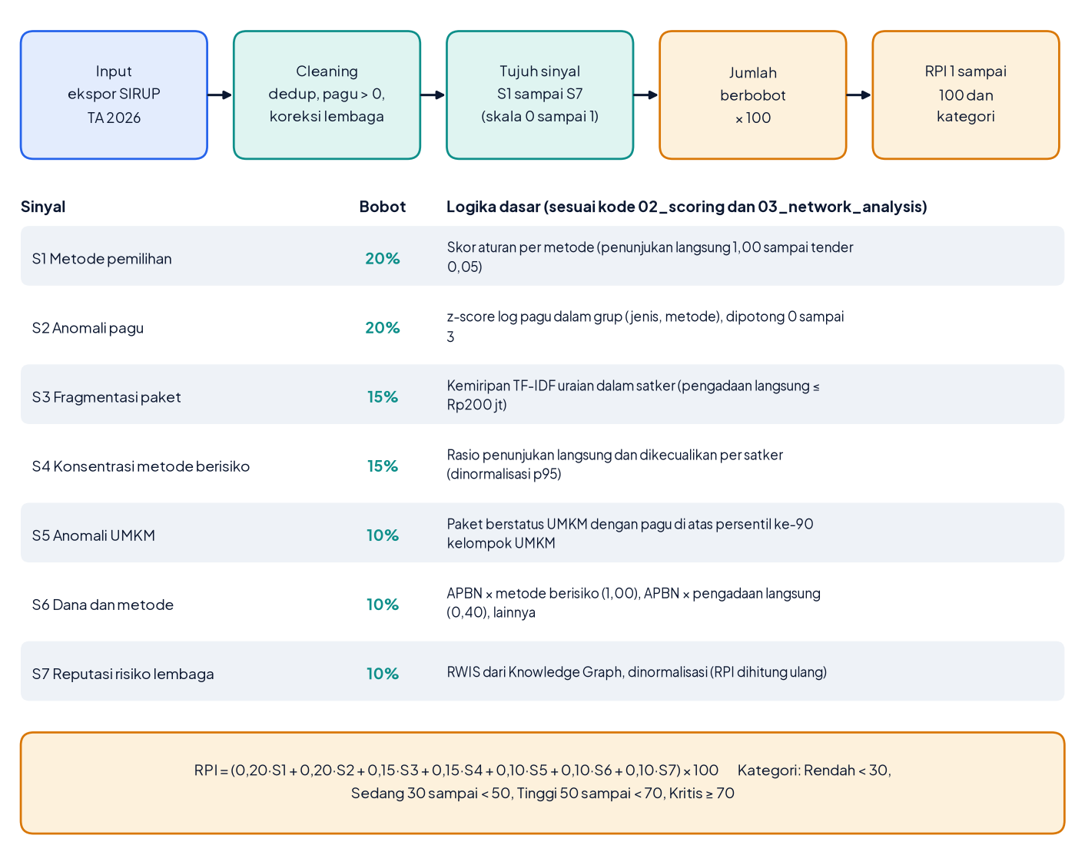
Gambar 6. Alur pembentukan Risk Priority Index dan tujuh sinyal risiko
Sumber: Olahan penulis dari skrip 02_scoring.py dan 03_network_analysis.py pada repositori.
Knowledge Graph dibangun sebagai graf berarah dengan lima jenis simpul, yaitu lembaga, satuan kerja, metode, jenis pengadaan, dan provinsi, serta empat jenis relasi. Graf berisi 35.320 simpul dan 207.427 sisi. Dari graf itu dihitung weighted degree, betweenness pada subgraf lembaga dan satker, komunitas dengan modularitas, dan skor reputasi risiko lembaga yang dipakai sebagai sinyal S7. Struktur graf ditampilkan pada Gambar 7. Pemakaian graf untuk konteks risiko sejalan dengan penelitian jaringan pasar kontrak oleh Wachs dkk. (2021), meskipun data SIRUP tidak memuat penyedia sehingga analisis relasi pembeli dan penyedia tidak dilakukan.
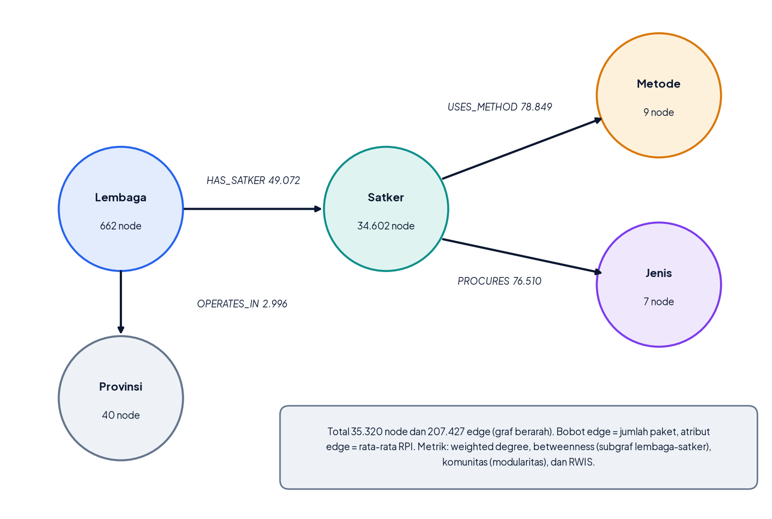
Gambar 7. Struktur Knowledge Graph Auditra
Sumber: Olahan penulis dari output/kg_summary.txt dan skrip 03_network_analysis.py.
g. Hasil Pengujian
Pengujian dijalankan pada 11 November 2026. Uji backend dengan pytest menghasilkan 45 kasus lolos dalam satu kali eksekusi tanpa kegagalan, meliputi alur penugasan, generator program audit, filter API, kesegaran data, dan pengambil data SIRUP tanpa akses jaringan. Pemeriksaan tipe TypeScript dan proses build produksi antarmuka berjalan tanpa galat. Uji ujung ke ujung pada peramban terhadap kontainer Docker sebelumnya mencatat 40 dari 40 pemeriksaan lolos, dan restart kontainer mempertahankan data penugasan pada volume. Hasil ini menunjukkan alur utama berfungsi pada lingkungan uji tim, namun tidak menggantikan uji kebergunaan dengan pengguna, uji beban, maupun audit keamanan independen yang belum dilakukan.

3.2 User Flow dan Information Architecture
Alur pengguna dirancang agar pengunjung dapat memahami nilai aplikasi tanpa masuk terlebih dulu, lalu berpindah mulus ke pekerjaan audit bila diperlukan. Gambar 8 menunjukkan alur eksplorasi. Pengguna membuka dasbor, membaca konteks berupa ringkasan dan kesegaran data, menyaring menurut provinsi, lembaga, metode, atau RPI minimum, lalu melihat prioritas teratas, peta, analitik, atau jaringan. Klik pada lembaga atau wilayah mengubah filter, dan kondisi filter tersimpan pada alamat URL sehingga dapat dibagikan. Pemilihan satu paket membuka Package Passport yang menjelaskan atribut, kontribusi tujuh sinyal, dan perbandingan dengan SIRUP. Bila paket layak ditelaah, pengguna masuk sebagai auditor dan membuka penugasan.
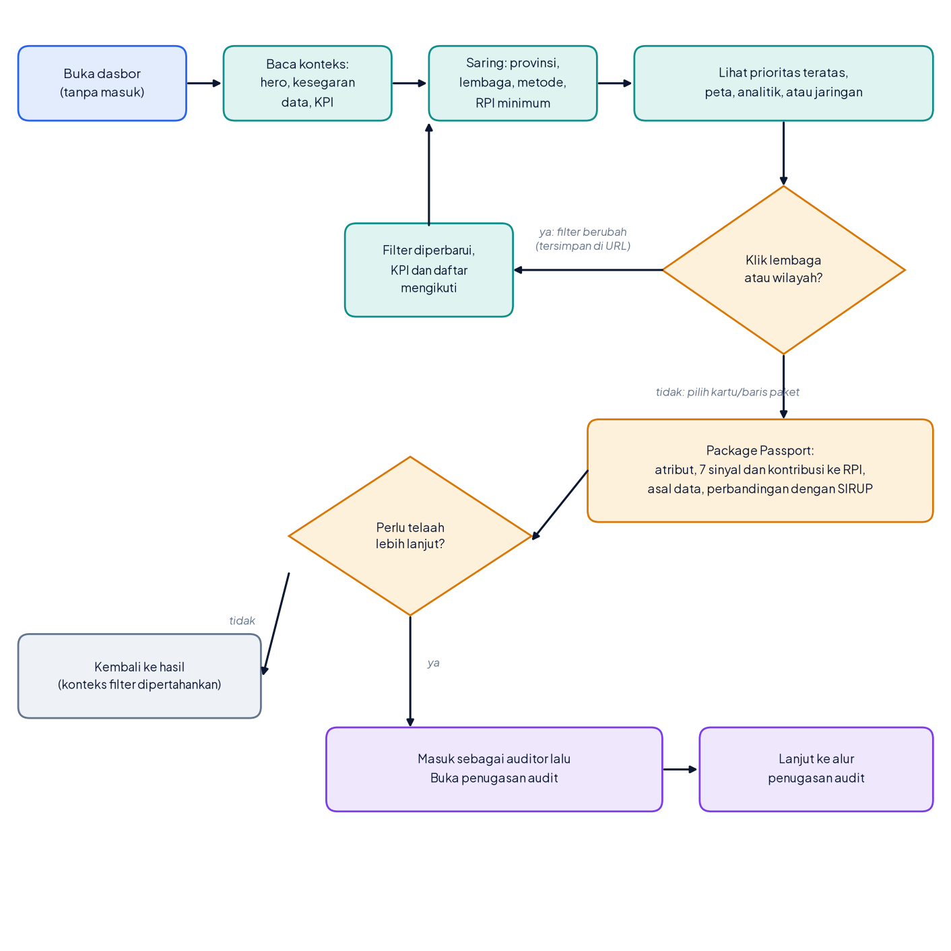
Gambar 8. User flow eksplorasi data dari dasbor hingga Package Passport
Sumber: Rancangan penulis (2026).
Alur penugasan pada Gambar 9 dibagi dua peran. Auditor melakukan seleksi sasaran dengan alasan tertulis, merencanakan penugasan, melaksanakan pengujian, lalu mengajukan ke reviu. Reviewer menerima atau menolak bukti, dan dapat mengembalikan penugasan ke pelaksanaan dengan alasan wajib. Bila ada temuan, penugasan berlanjut ke komunikasi hasil beserta tanggapan, kemudian pemantauan tindak lanjut. Bila tidak ada temuan, penugasan diselesaikan dengan kesimpulan. Di antara setiap tahap terdapat gerbang kesiapan di server, misalnya tujuan harus dinyatakan, hasil prosedur harus didukung bukti, dan setiap ketidaksesuaian harus menghasilkan temuan. Rancangan ini mengikuti siklus penugasan pada standar pemeriksaan, yaitu perencanaan, pelaksanaan, pelaporan, dan pemantauan tindak lanjut (BPK RI, 2026).
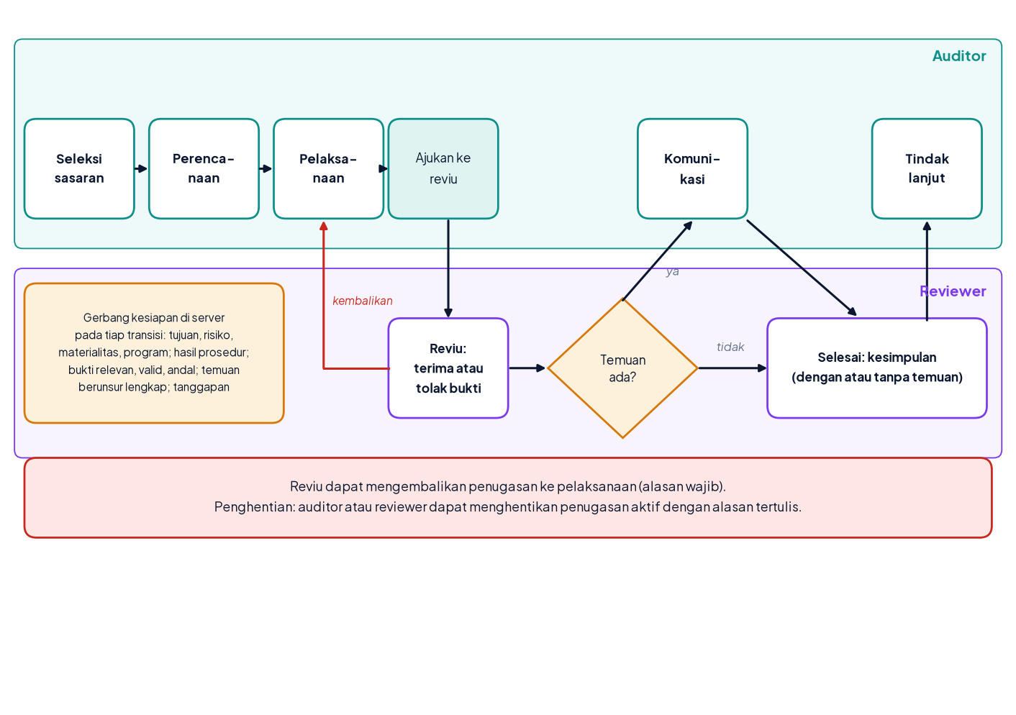
Gambar 9. User flow penugasan audit dengan dua peran dan gerbang kesiapan
Sumber: Rancangan penulis berdasarkan docs/RISET_PROSES_AUDIT.md dan BPK RI (2026).
Struktur informasi aplikasi digambarkan pada sitemap di Gambar 10. Terdapat lima rute utama, yaitu dasbor, Package Passport, masuk, penugasan, dan dasar metodologi. Rute penugasan dilindungi sehingga pengguna yang belum masuk diarahkan ke halaman masuk. Navigasi utama yang konsisten ditempatkan di bagian atas pada semua ukuran layar, ditambah pengalih tema terang dan gelap.
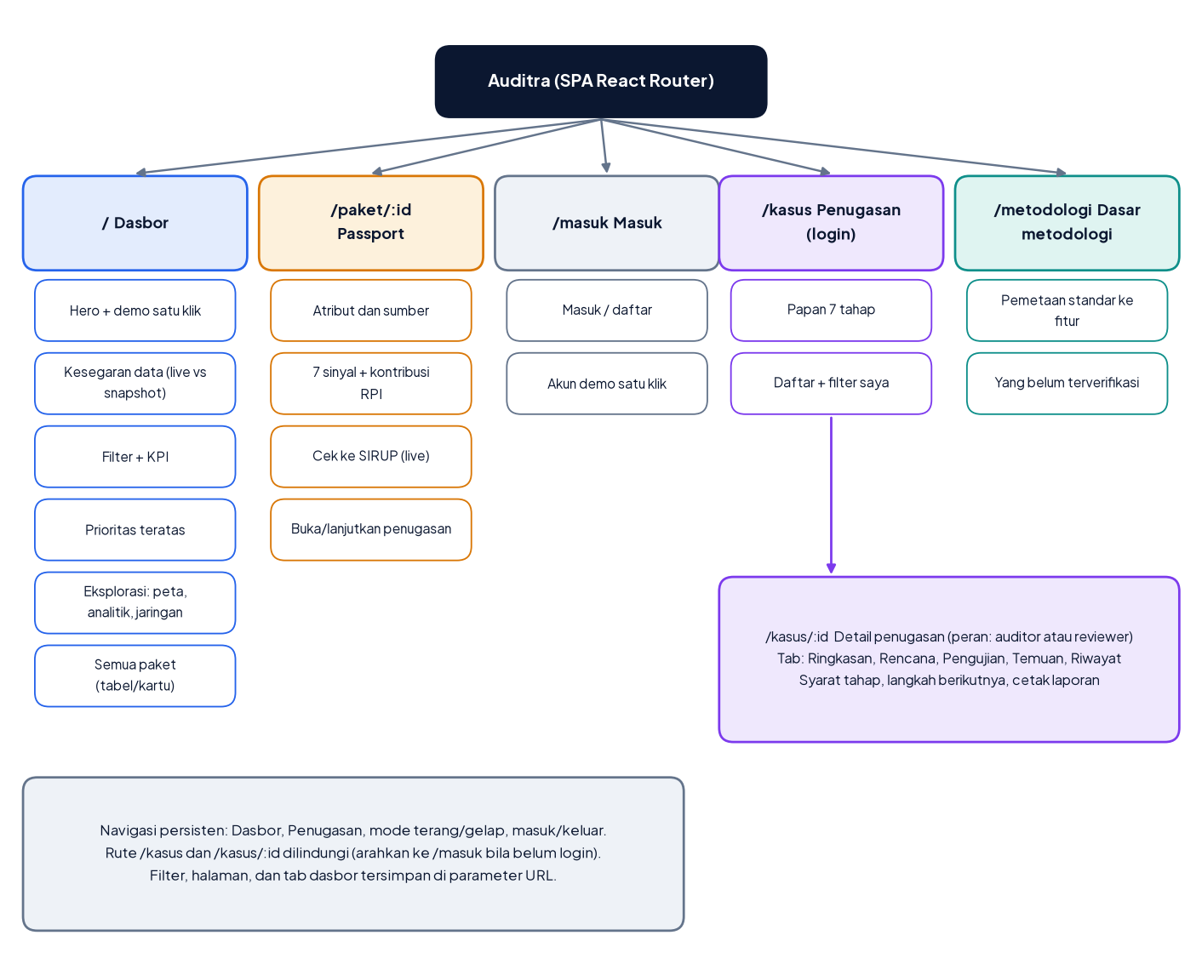
Gambar 10. Sitemap dan arsitektur informasi Auditra
Sumber: Rancangan penulis berdasarkan routing pada web/src/App.tsx.
Tabel 10. Akses fitur menurut peran
Fitur | Publik | Auditor | Reviewer
Dasbor, peta, analitik, jaringan, tabel paket | Ya | Ya | Ya
Package Passport dan pembanding SIRUP | Ya | Ya | Ya
Membuat penugasan dan menyusun program audit | Tidak | Ya | Tidak
Mencatat prosedur, bukti, dan temuan | Tidak | Ya | Tidak
Mencatat tanggapan atas temuan | Tidak | Ya | Tidak
Menerima atau menolak bukti, mengembalikan penugasan, meneruskan ke komunikasi, dan menyelesaikan | Tidak | Tidak | Ya
Menghentikan penugasan aktif dengan alasan tertulis | Tidak | Ya | Ya
Mencetak laporan penugasan | Tidak | Ya | Ya
Sumber: Disusun penulis dari api/routers/cases.py dan api/auth.py pada repositori.

3.3 Wireframe
Karena karya sudah diimplementasikan, bagian ini menyajikan tampilan akhir hasil implementasi sebagai tampilan beresolusi tinggi dari wireframe. Berkas rancangan Figma dilampirkan pada bagian Lampiran. Seluruh tangkapan layar diambil dari aplikasi yang berjalan pada 11 November 2026 dengan data snapshot SIRUP tahun anggaran 2026. Penugasan dan bukti yang tampak adalah data demonstrasi pada basis data sementara, bukan data audit sebenarnya. Pada layar gelap tertentu, nama tim pada footer dipotong dari gambar karena saat pengambilan masih memuat nama tim lain, dan footer pada kode sumber telah diperbarui.
Halaman beranda pada Gambar 11 berfungsi sebagai pintu masuk. Bagian hero menjelaskan nilai aplikasi dalam satu kalimat dan menampilkan paket teratas saat ini beserta rincian sinyalnya. Tombol demo satu klik memungkinkan juri mencoba tanpa mendaftar, dan strip kesegaran data menyatakan bahwa snapshot memuat tiga juta paket sedangkan SIRUP saat ini lebih banyak. Panel pencarian di bawahnya memberi akses ke filter provinsi, lembaga, metode, dan ambang RPI.
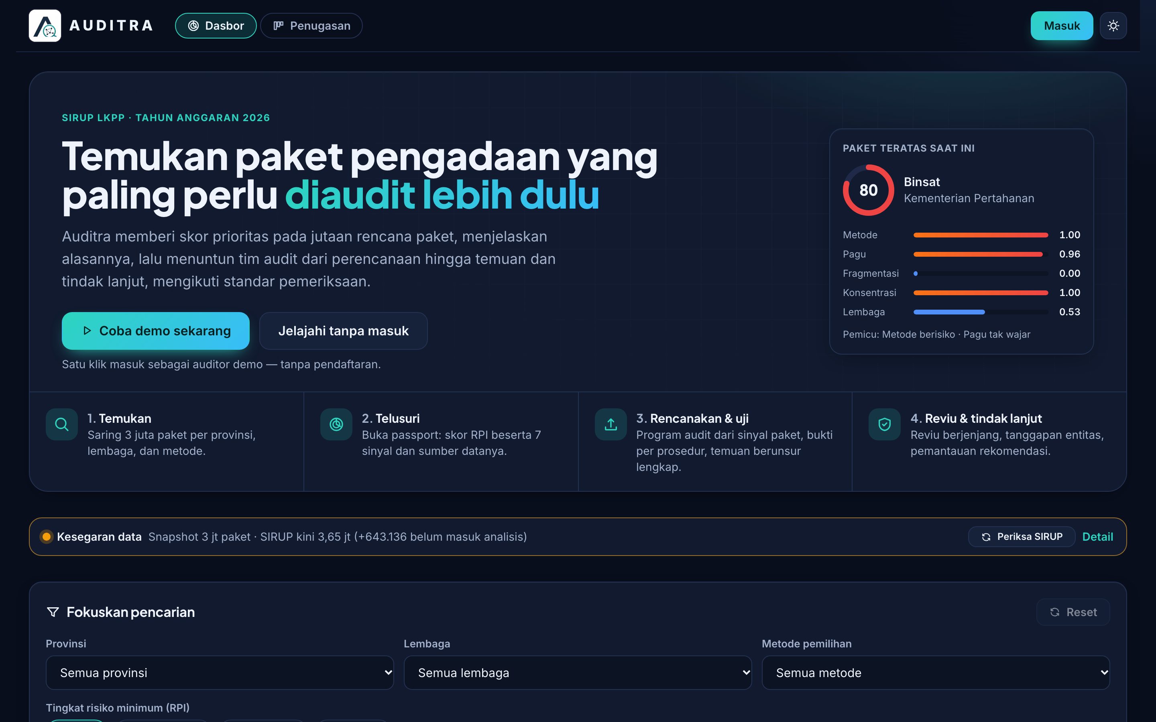
Gambar 11. Beranda dasbor dengan hero, demo satu klik, dan strip kesegaran data
Sumber: Tangkapan layar aplikasi Auditra, 11 November 2026 (snapshot SIRUP TA 2026).
Pada Gambar 12, ringkasan angka kunci dan kartu prioritas teratas disajikan sebelum penjelajahan lanjutan. Kartu menampilkan skor, kategori, nama paket, lembaga, nilai, metode, dan alasan pemicu terbesar, sehingga pengguna dapat memutuskan paket mana yang dibuka tanpa berpindah halaman.
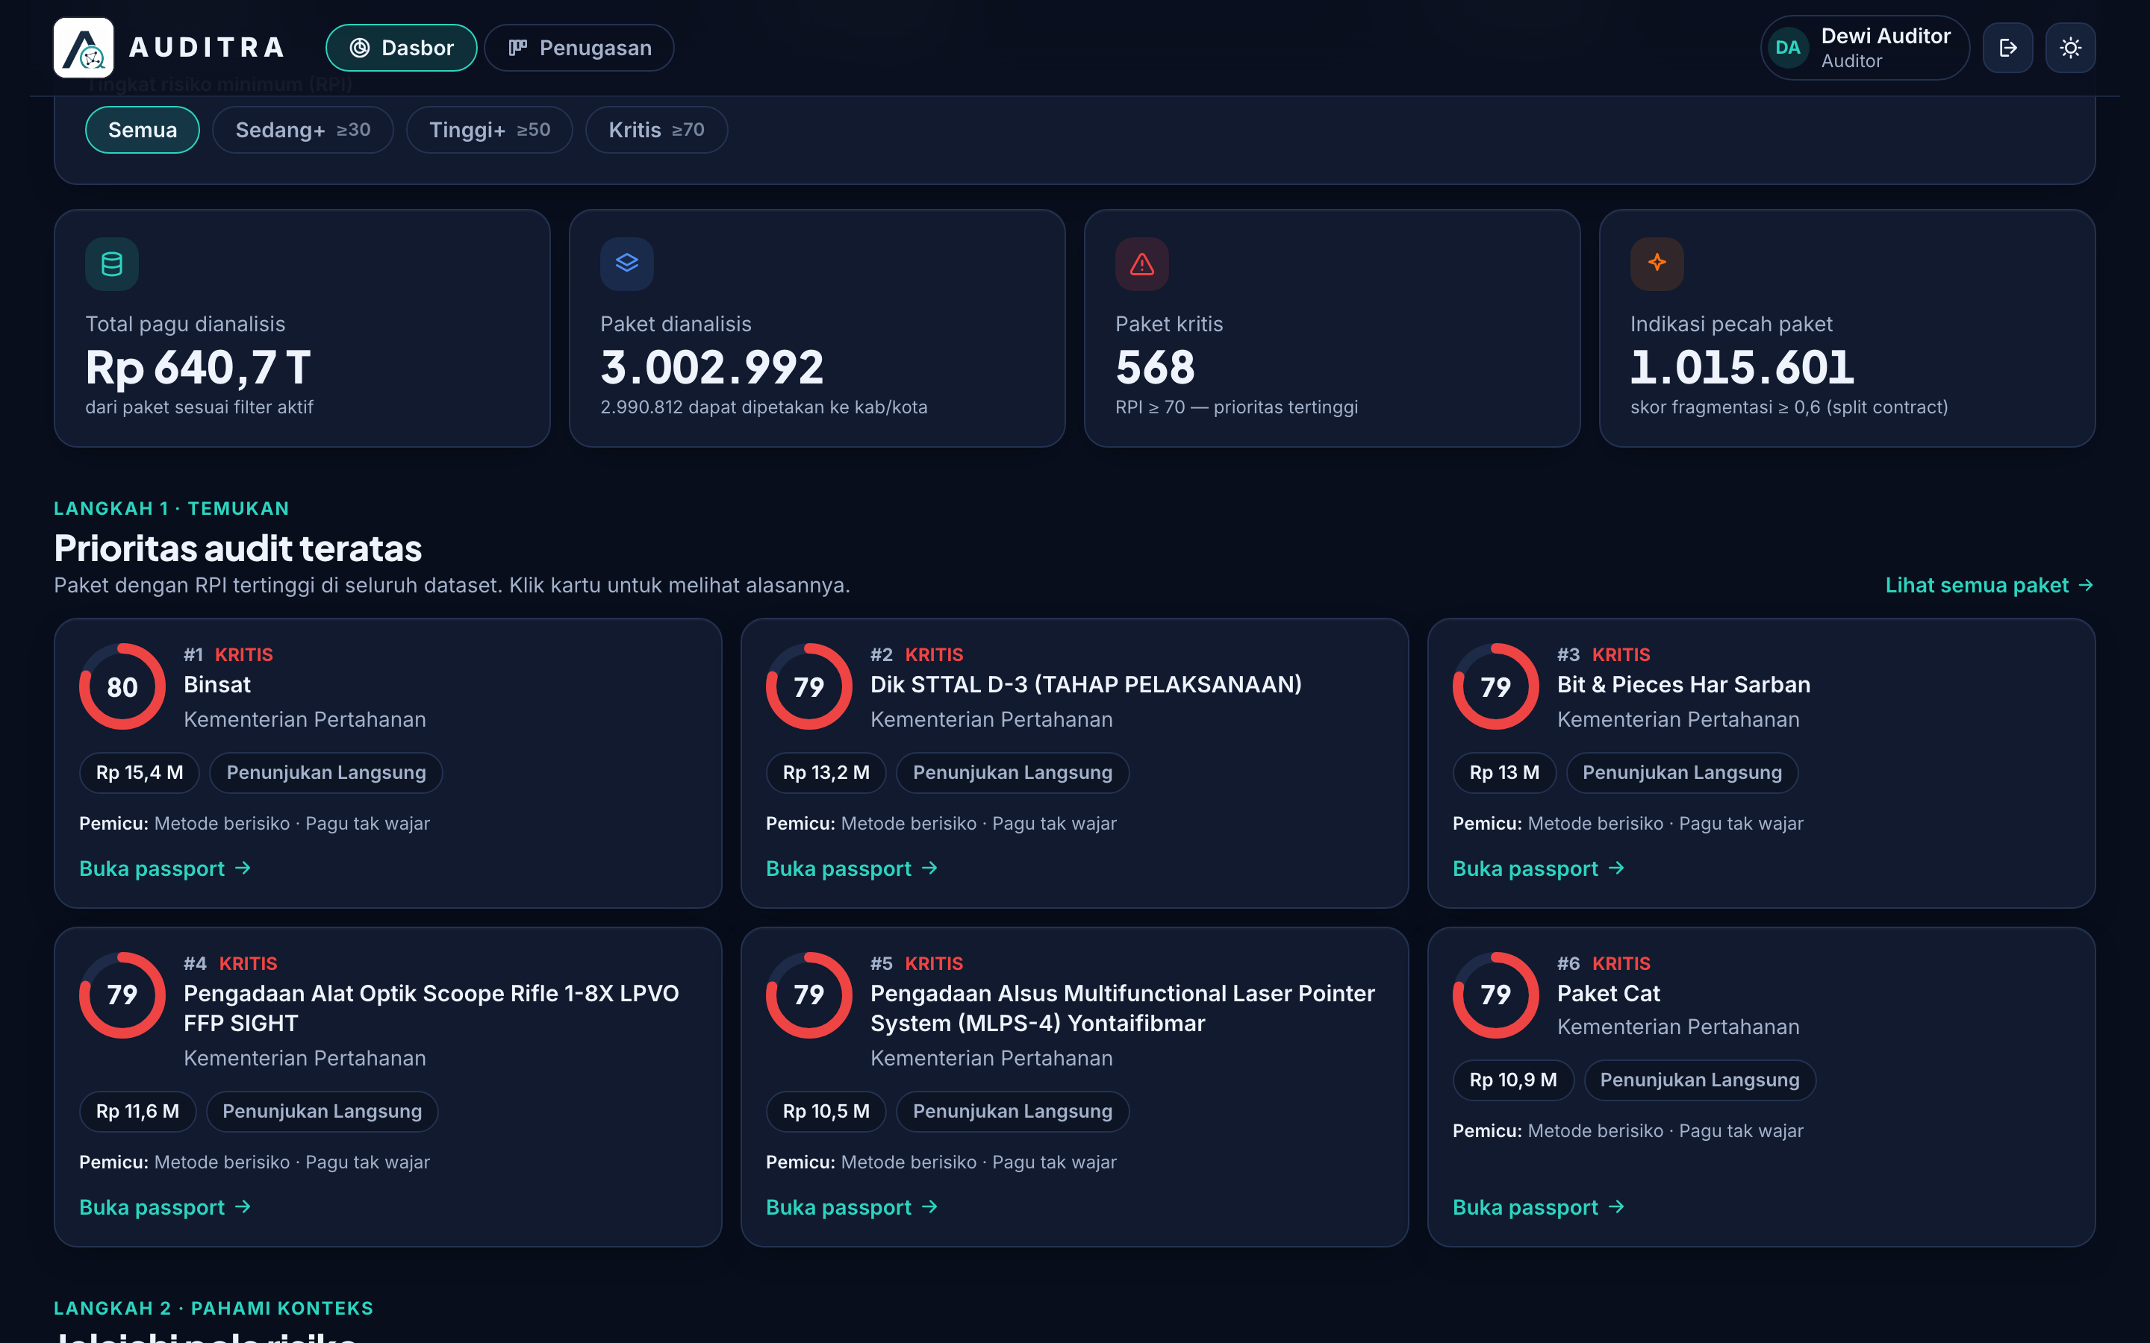
Gambar 12. Kartu KPI dan prioritas audit teratas
Sumber: Tangkapan layar aplikasi Auditra, 11 November 2026 (snapshot SIRUP TA 2026).
Penjelajahan pola risiko tersedia dalam tiga tampilan. Peta koroplet pada Gambar 13 menunjukkan sebaran pagu berisiko per kabupaten atau kota, disertai daftar lembaga prioritas yang dapat diklik untuk memfilter seluruh dasbor. Tampilan analitik pada Gambar 14 memuat distribusi risiko, profil tujuh sinyal, provinsi dengan risiko tertinggi, rata-rata RPI menurut metode, dan hubungan pagu dengan RPI. Tampilan jaringan pada Gambar 15 menyajikan Knowledge Graph lembaga dan satker yang dapat digerakkan dan diperbesar.
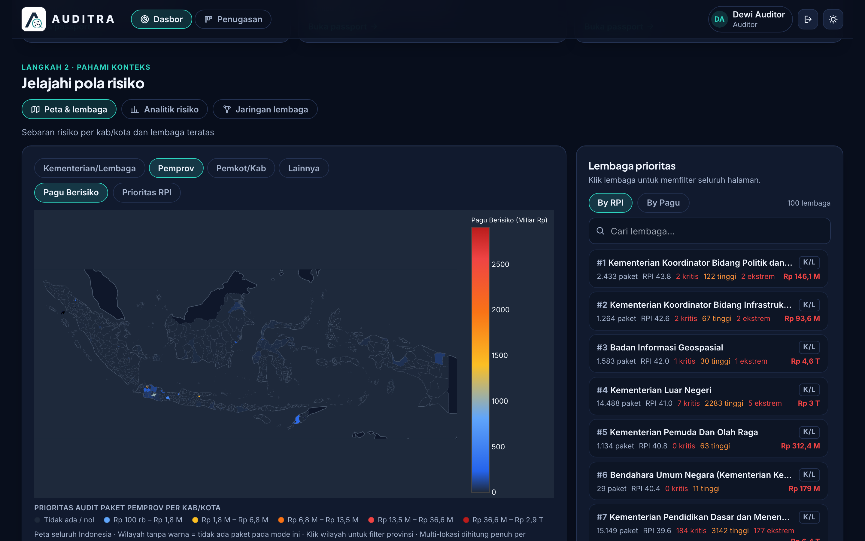
Gambar 13. Peta koroplet pagu berisiko dan daftar lembaga prioritas
Sumber: Tangkapan layar aplikasi Auditra, 11 November 2026 (snapshot SIRUP TA 2026).
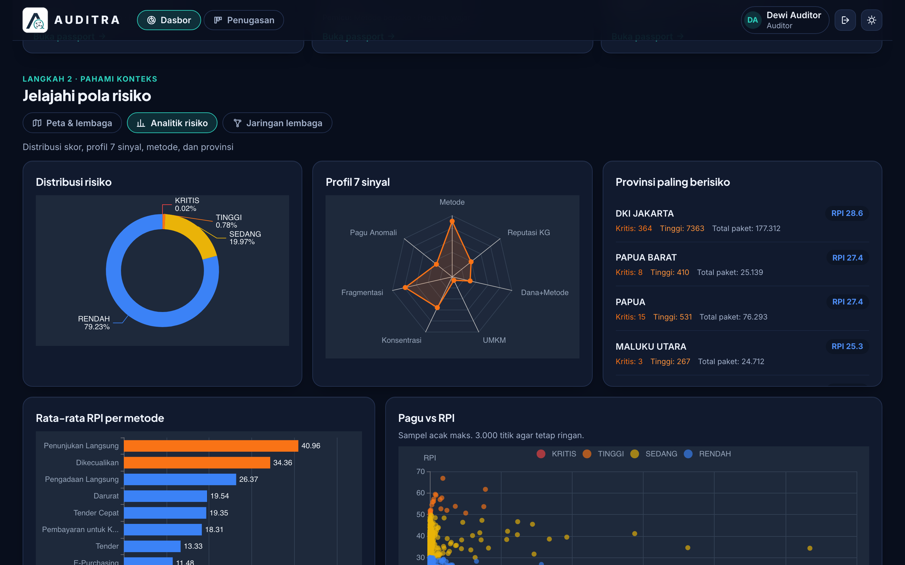
Gambar 14. Tampilan analitik risiko
Sumber: Tangkapan layar aplikasi Auditra, 11 November 2026 (snapshot SIRUP TA 2026).
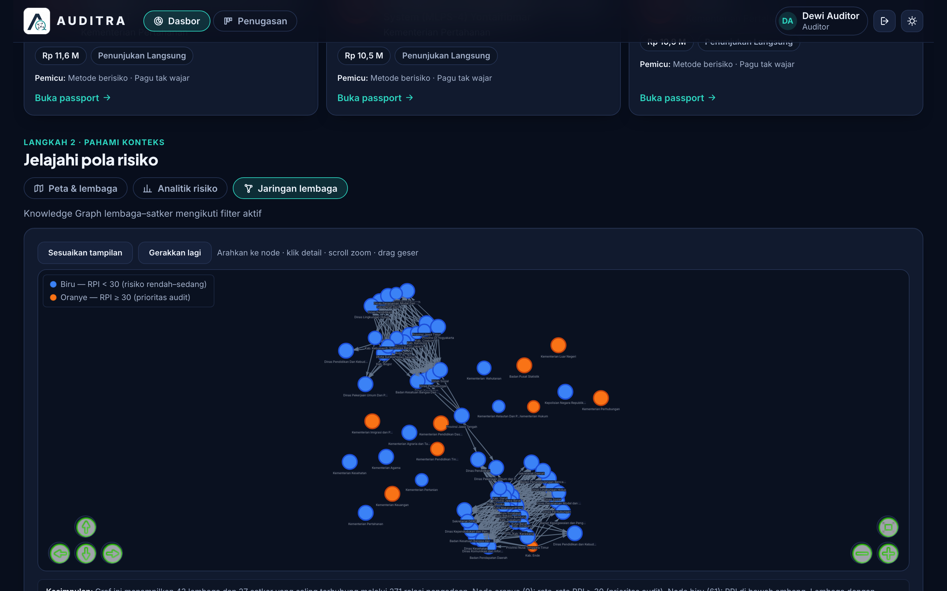
Gambar 15. Tampilan jaringan Knowledge Graph lembaga dan satker
Sumber: Tangkapan layar aplikasi Auditra, 11 November 2026 (snapshot SIRUP TA 2026).
Tabel paket pada Gambar 16 memungkinkan penelusuran seluruh paket dengan filter RPI minimum, pengurutan, dan paginasi. Pilihan satu baris mengarah ke Package Passport pada Gambar 17, yaitu halaman penjelasan skor. Halaman ini memuat skor dan kategori, atribut paket, batang kontribusi setiap sinyal terhadap RPI dengan bobotnya, penjelasan dalam bahasa awam, serta tombol untuk membandingkan paket dengan SIRUP saat ini. Peringatan bahwa RPI adalah prioritas pemeriksaan, bukan temuan, ditampilkan di bagian atas halaman.
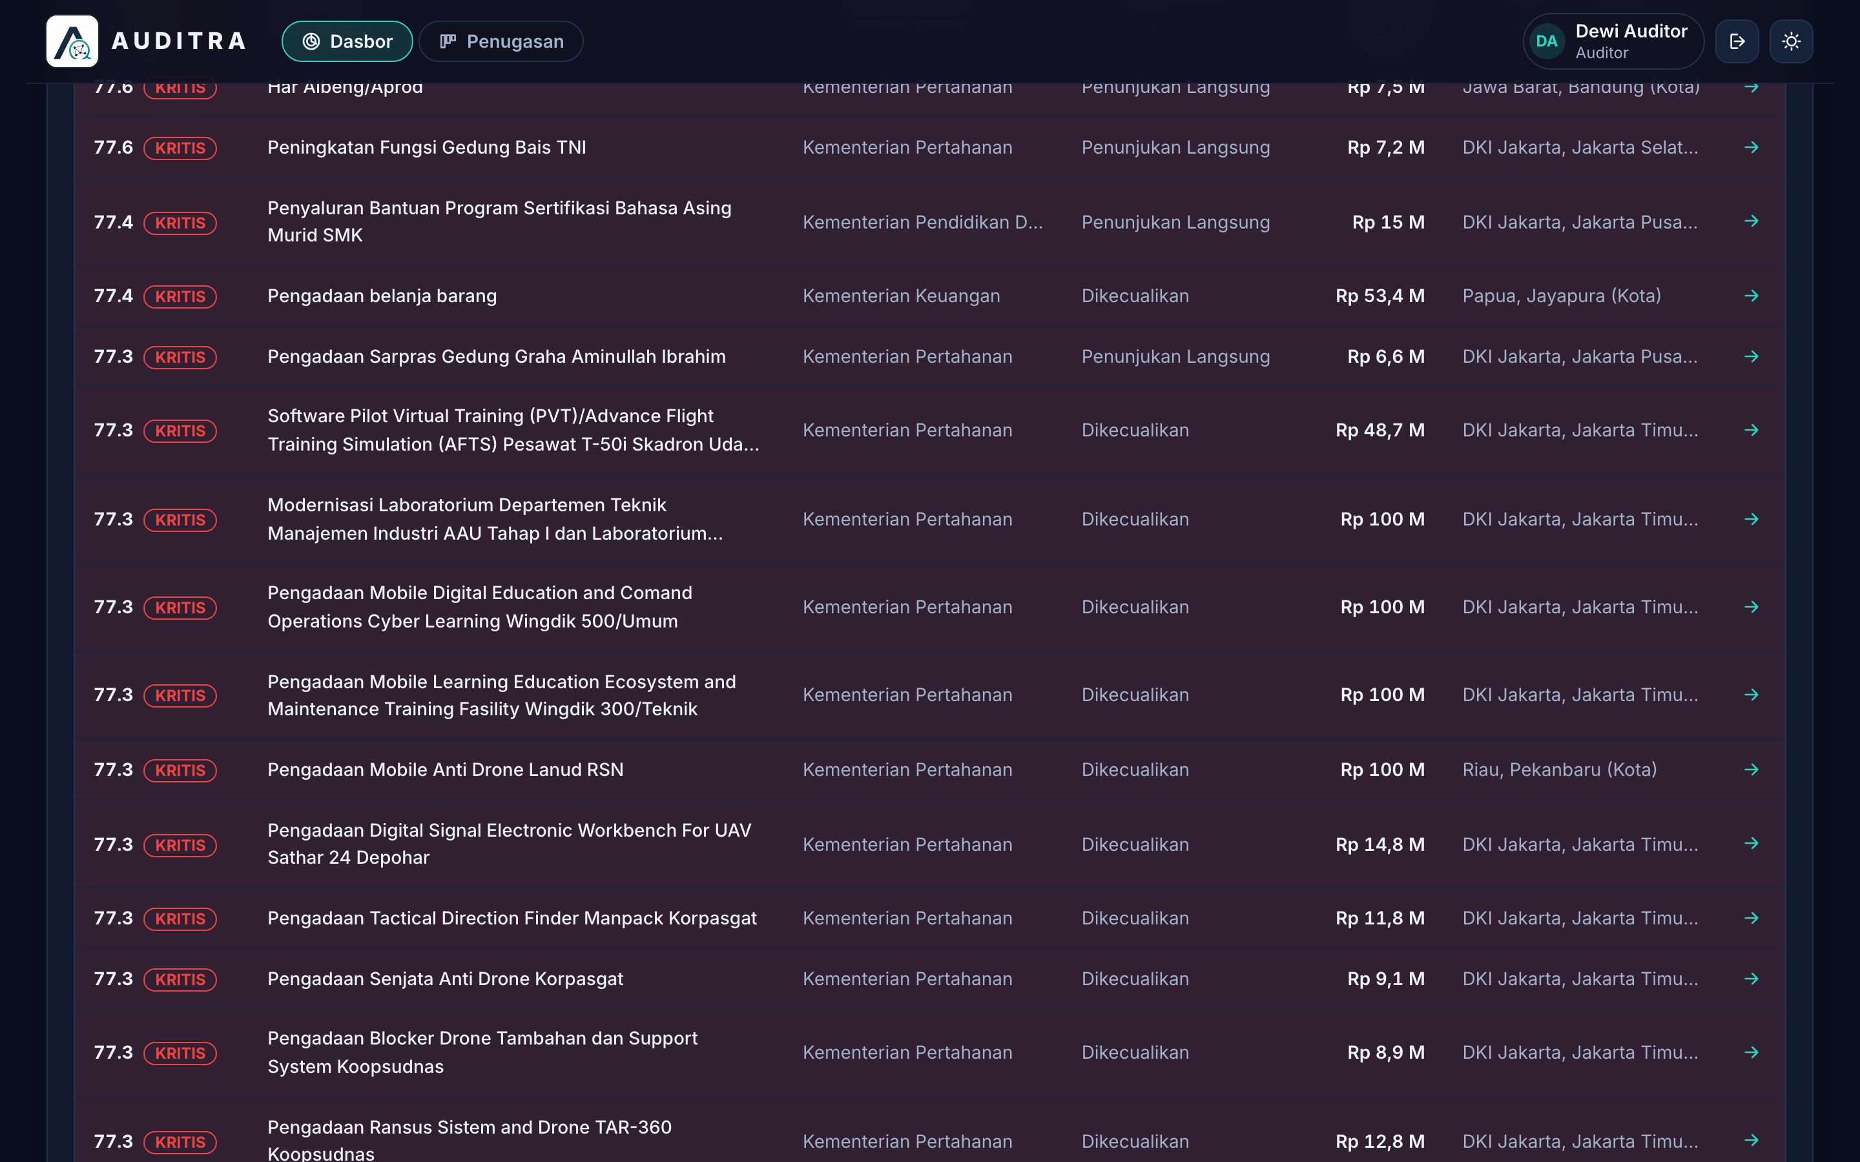
Gambar 16. Tabel paket dengan filter RPI minimum
Sumber: Tangkapan layar aplikasi Auditra, 11 November 2026 (snapshot SIRUP TA 2026).
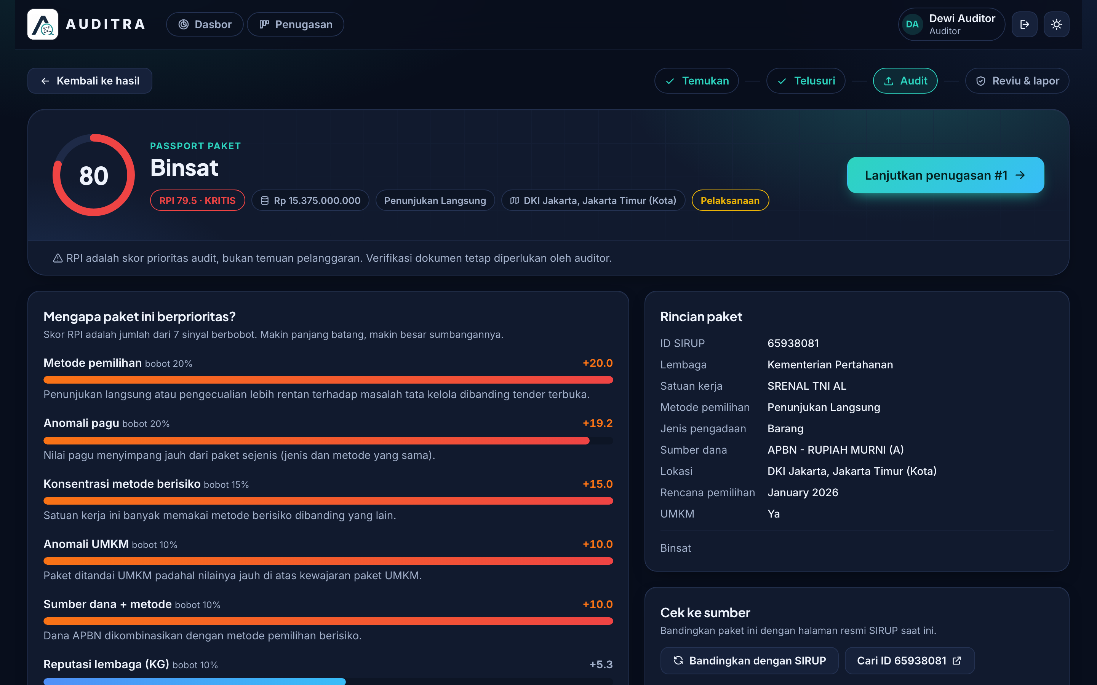
Gambar 17. Package Passport yang menjelaskan alasan skor
Sumber: Tangkapan layar aplikasi Auditra, 11 November 2026 (snapshot SIRUP TA 2026).
Ruang kerja penugasan terdiri dari papan fase pada Gambar 21 dan halaman detail penugasan. Detail penugasan, seperti tampak pada Gambar 18, menampilkan indikator fase, langkah berikutnya, serta syarat untuk berpindah tahap lengkap dengan status terpenuhi atau belum. Tab Rencana memuat pembangkit program audit yang menyusun prosedur dari pasal peraturan pengadaan. Pada tab Pengujian di Gambar 19, auditor mencatat hasil setiap prosedur dan melampirkan bukti beserta bentuk, teknik, asal, serta penilaian relevan, valid, dan andal. Berkas yang diunggah dihitung nilai hash SHA-256-nya sebagai penanda integritas. Tab Temuan pada Gambar 20 menyusun temuan berunsur kondisi, kriteria, sebab, dan akibat serta rekomendasi yang menyebut pihak bertanggung jawab.
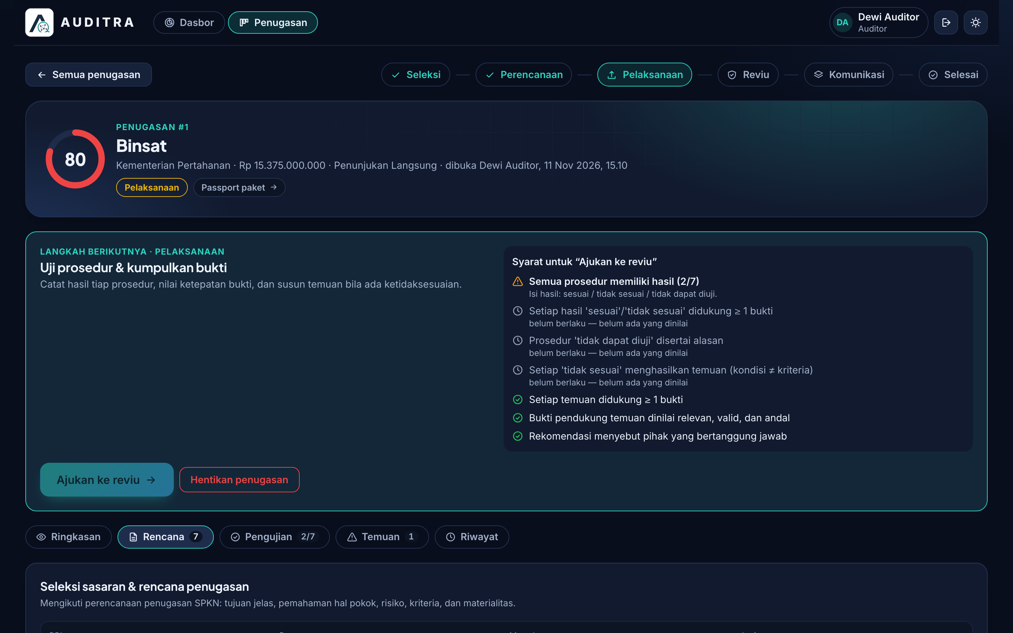
Gambar 18. Detail penugasan, tab Rencana, dan syarat berpindah fase
Sumber: Tangkapan layar aplikasi Auditra dengan data demonstrasi, 11 November 2026.
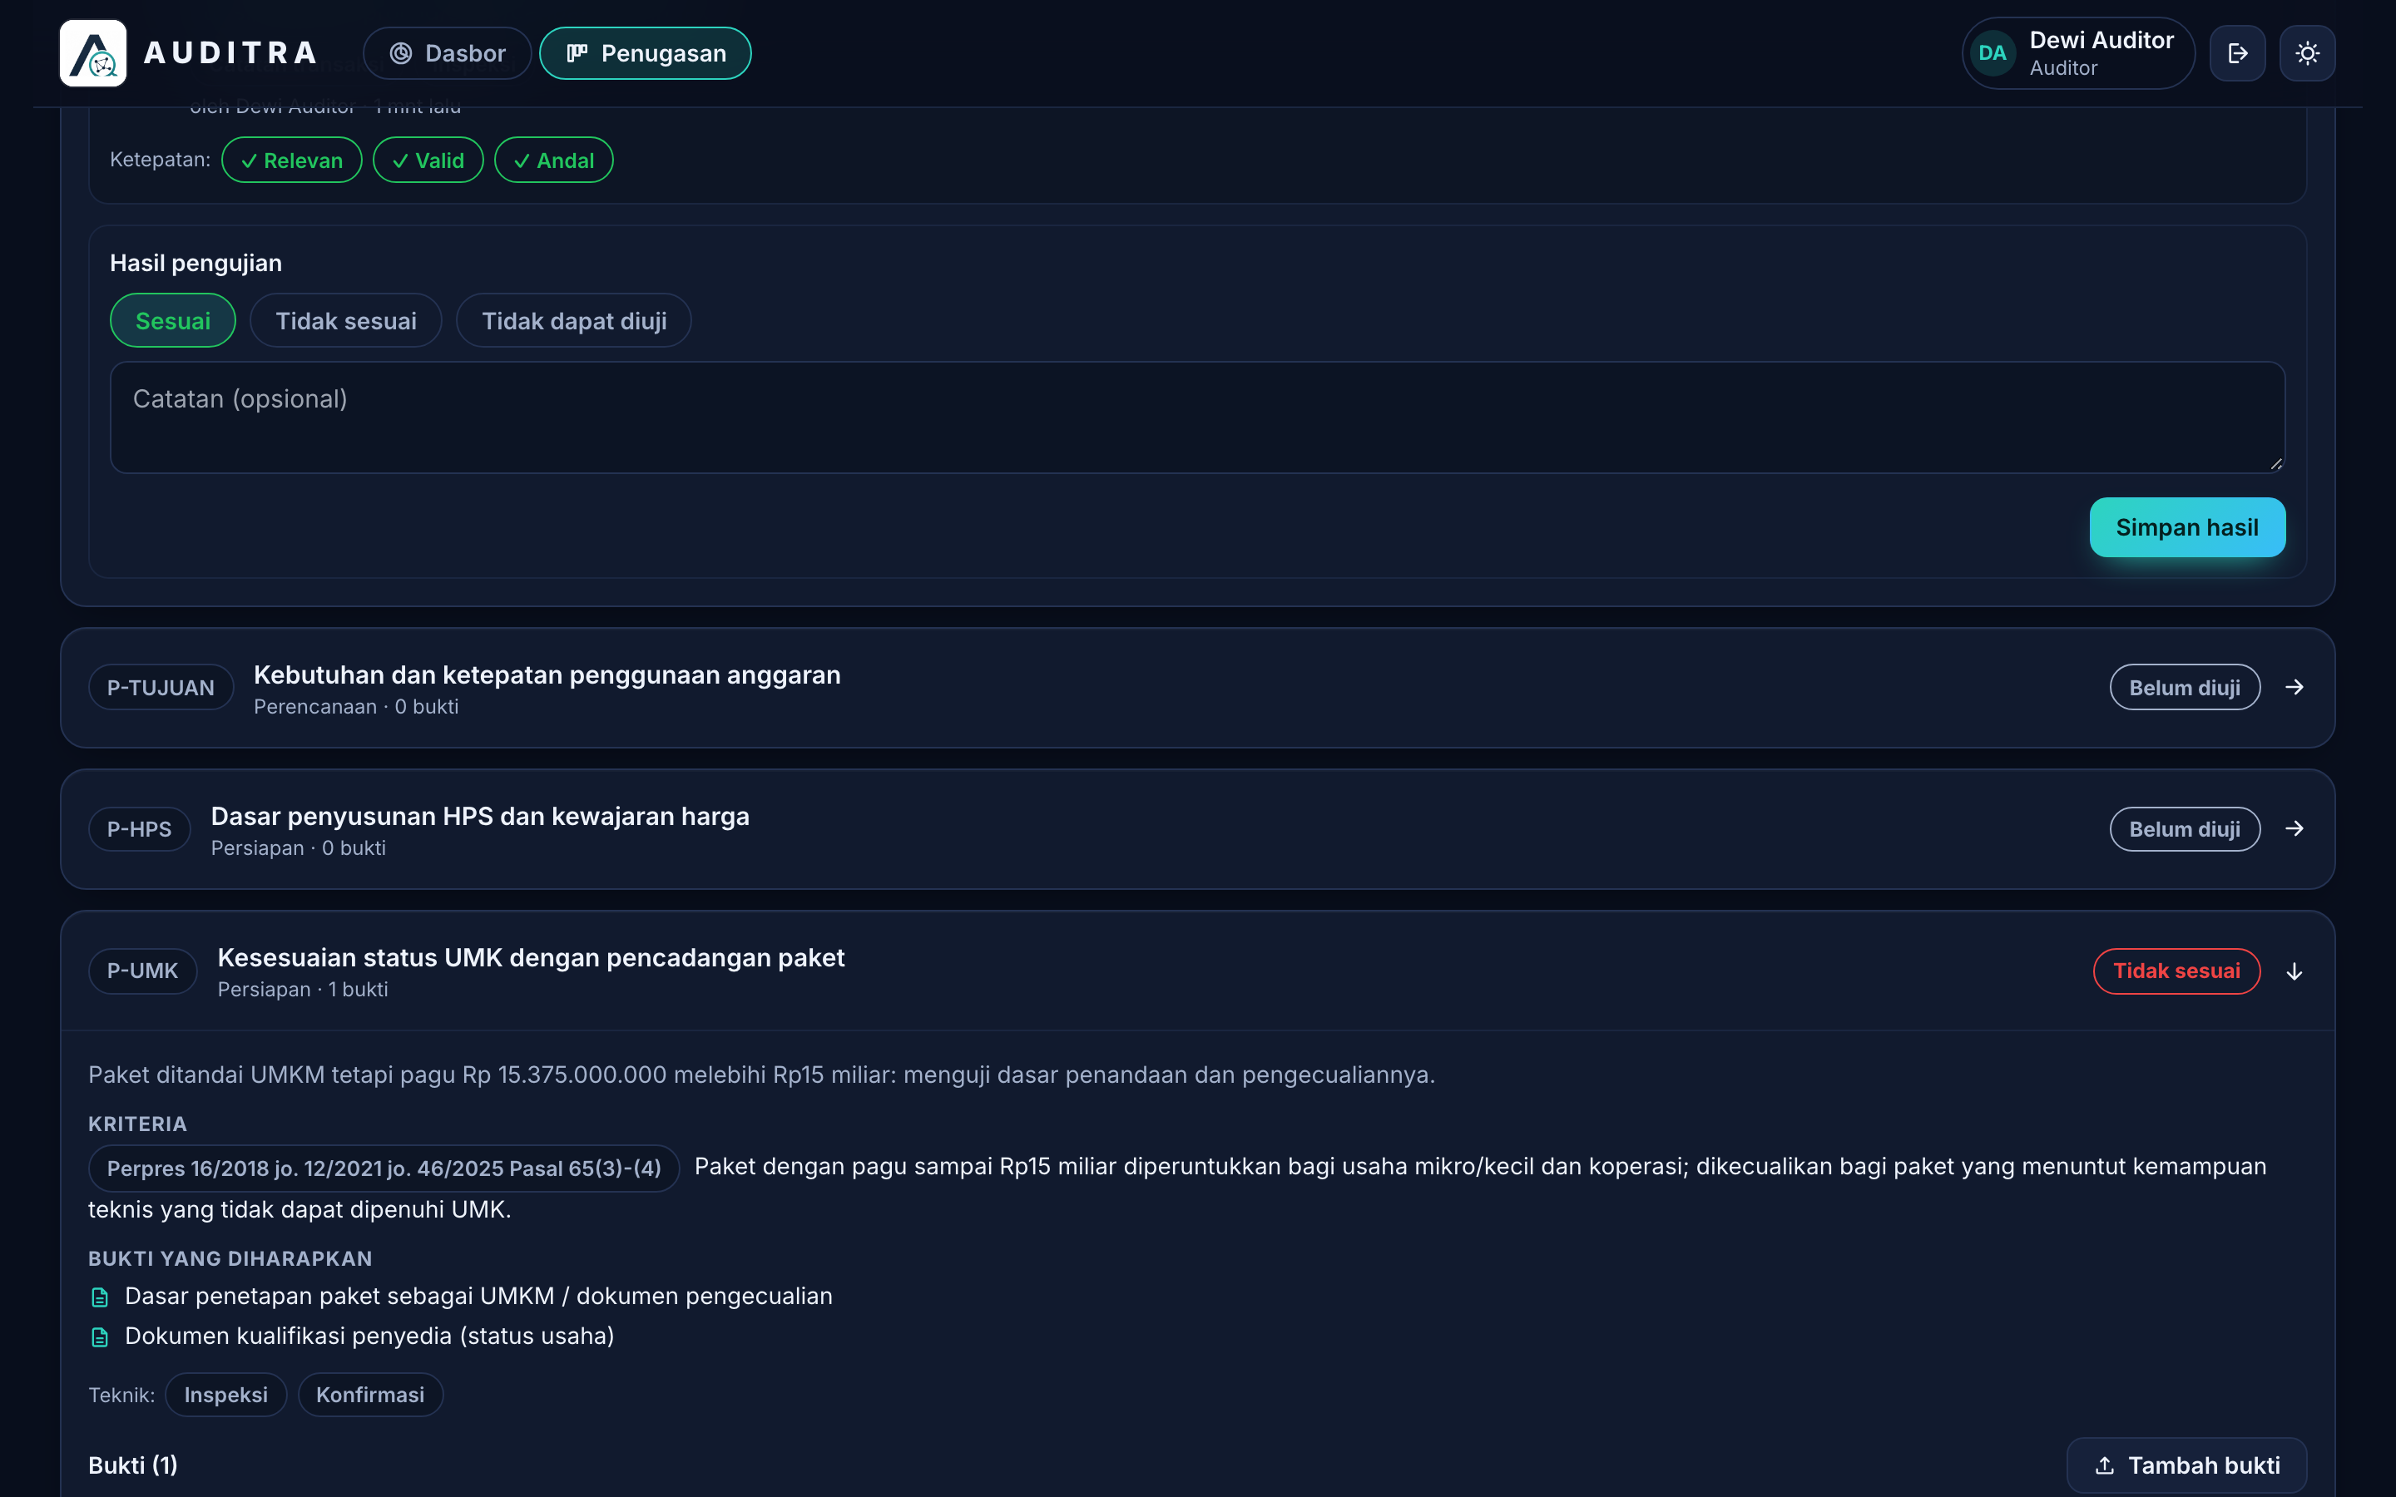
Gambar 19. Tab Pengujian dengan prosedur, hasil, dan bukti
Sumber: Tangkapan layar aplikasi Auditra dengan data demonstrasi, 11 November 2026.
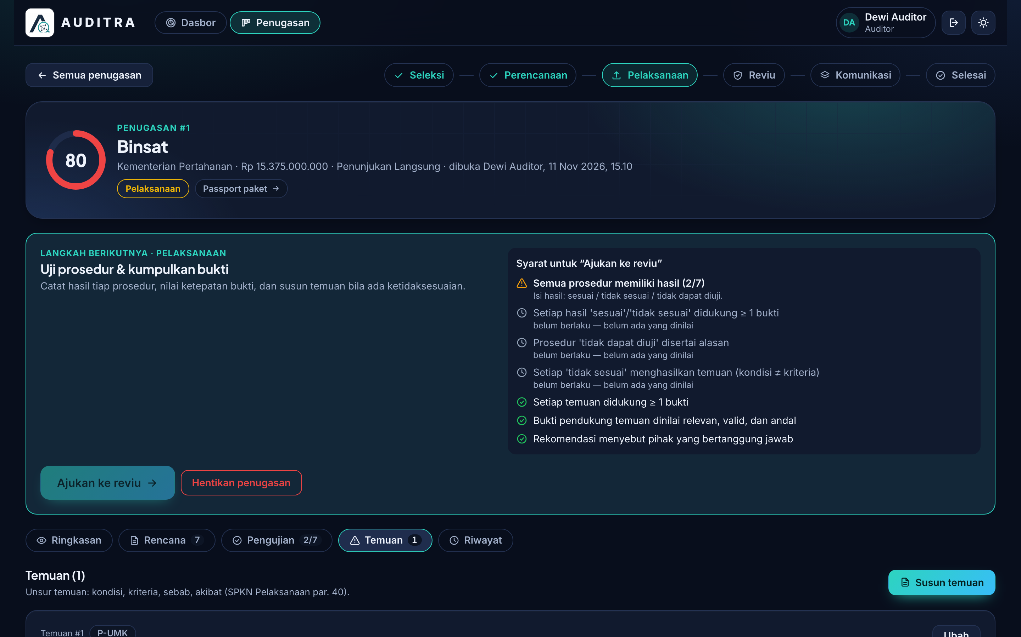
Gambar 20. Tab Temuan dengan unsur kondisi, kriteria, sebab, dan akibat
Sumber: Tangkapan layar aplikasi Auditra dengan data demonstrasi, 11 November 2026.
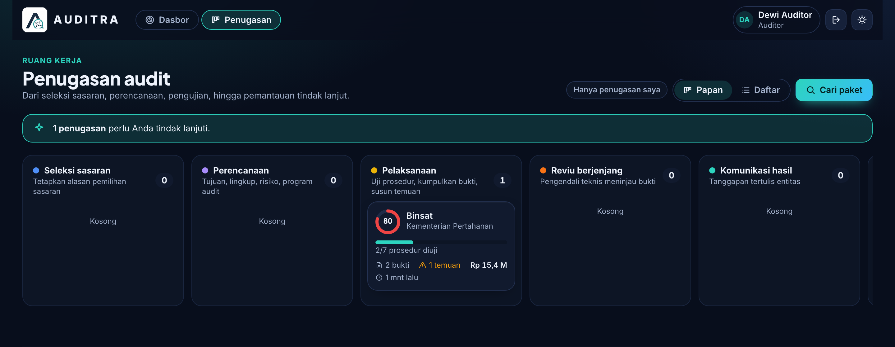
Gambar 21. Papan penugasan per fase
Sumber: Tangkapan layar aplikasi Auditra dengan data demonstrasi, 11 November 2026 (footer dipotong).
Halaman metodologi pada Gambar 22 menjawab pertanyaan dari mana alur audit berasal, dengan memetakan setiap tahap aplikasi ke standar atau peraturan yang melandasinya serta menandai hal yang belum terverifikasi. Halaman masuk pada Gambar 23 menyediakan akun demonstrasi satu klik untuk peran auditor dan reviewer serta formulir masuk dan daftar.
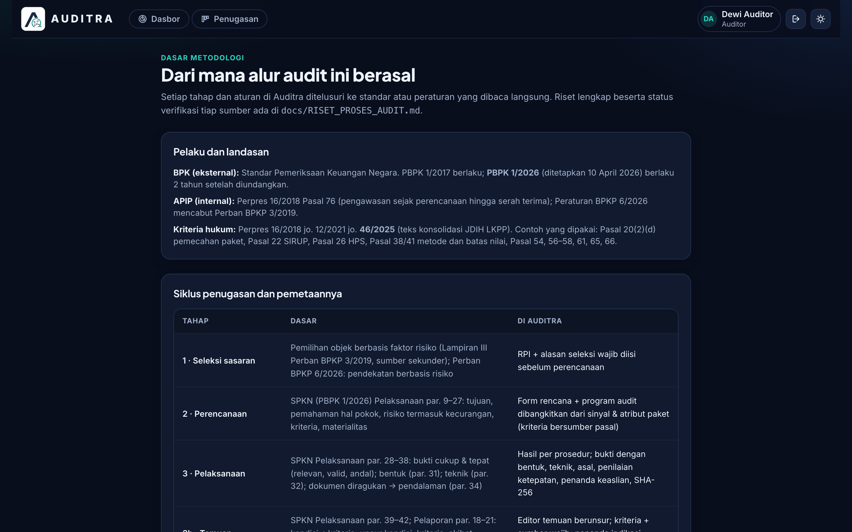
Gambar 22. Halaman dasar metodologi dan pemetaan standar
Sumber: Tangkapan layar aplikasi Auditra, 11 November 2026.
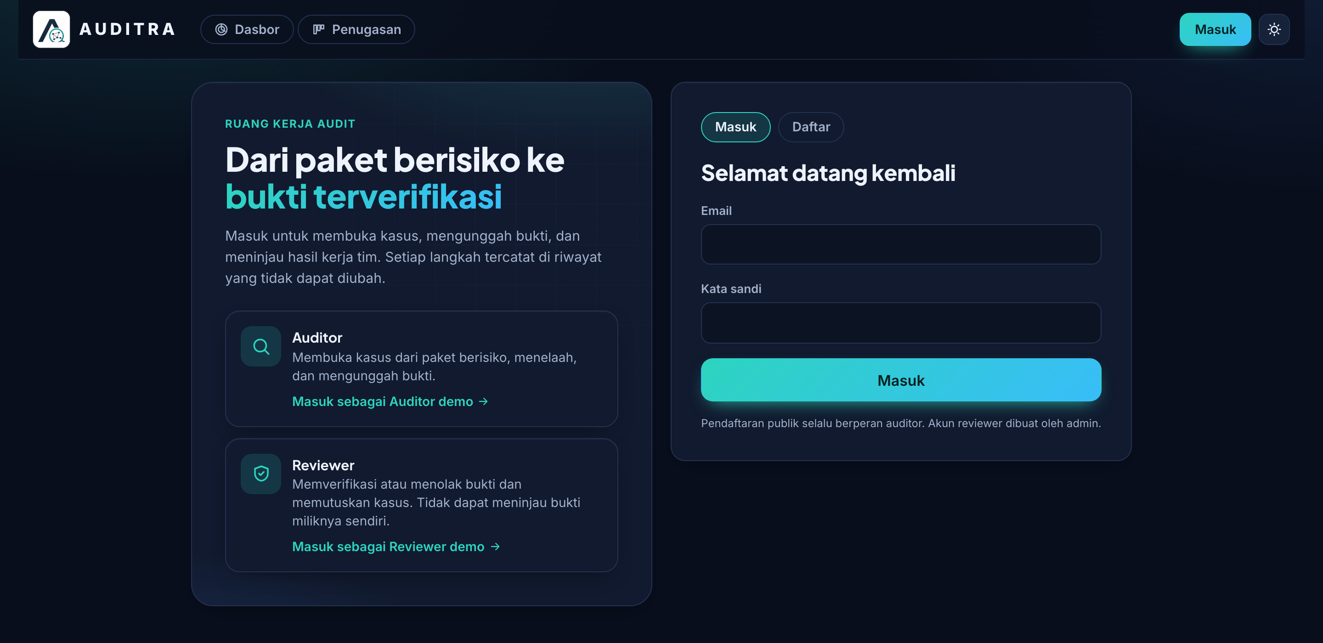
Gambar 23. Halaman masuk dengan akun demonstrasi
Sumber: Tangkapan layar aplikasi Auditra, 11 November 2026 (footer dipotong).
Tata letak responsif diuji pada tiga kelompok lebar layar. Gambar 24 memperlihatkan tampilan ponsel untuk dasbor, Package Passport, dan penugasan, sedangkan Gambar 25 memperlihatkan tampilan tablet. Pada layar sempit, navigasi dan kartu disusun vertikal agar teks tetap terbaca.
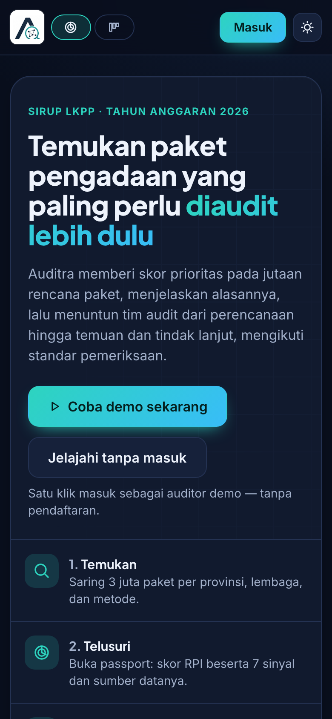 | 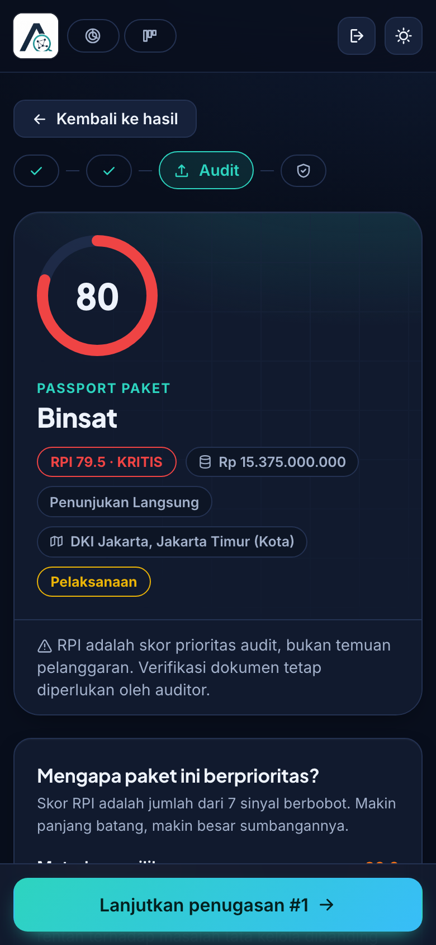 | 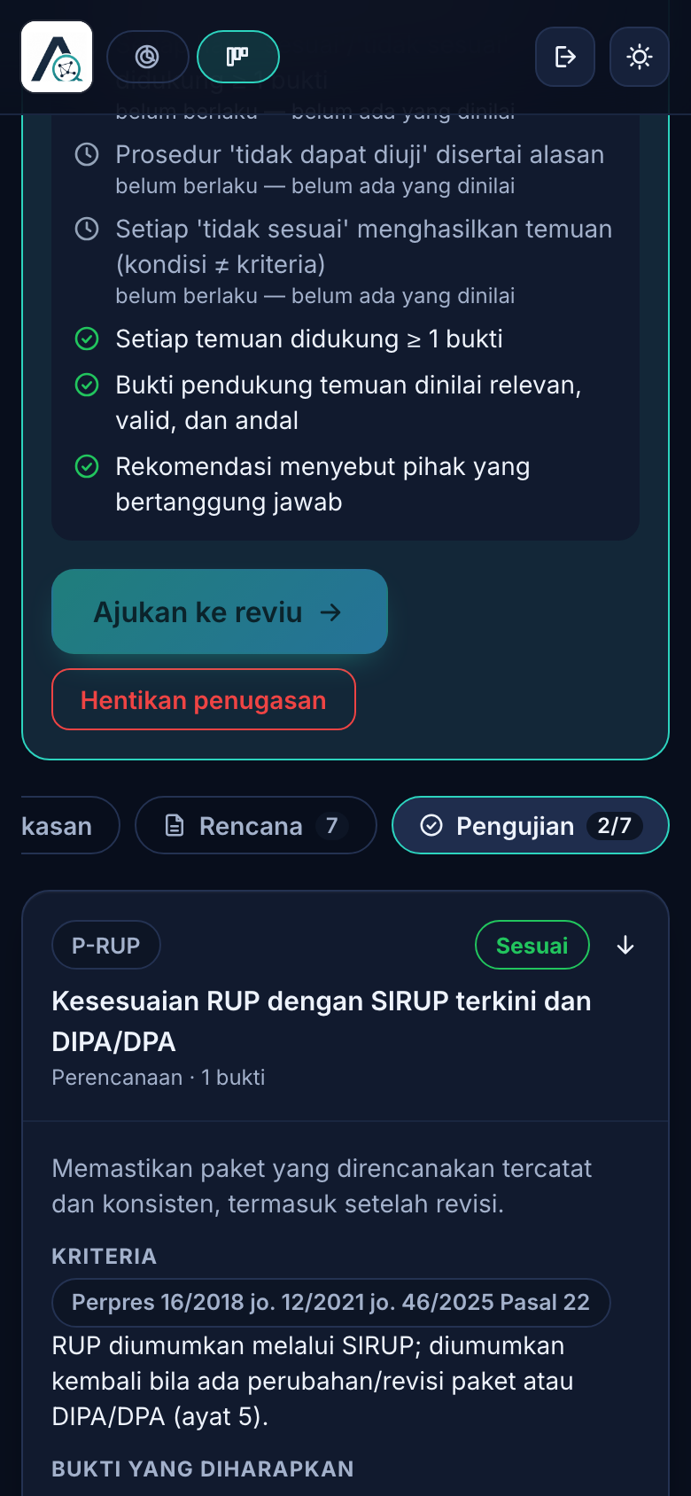
Gambar 24. Tampilan ponsel (lebar 390 piksel) untuk dasbor, Package Passport, dan penugasan
Sumber: Tangkapan layar aplikasi Auditra, 11 November 2026.
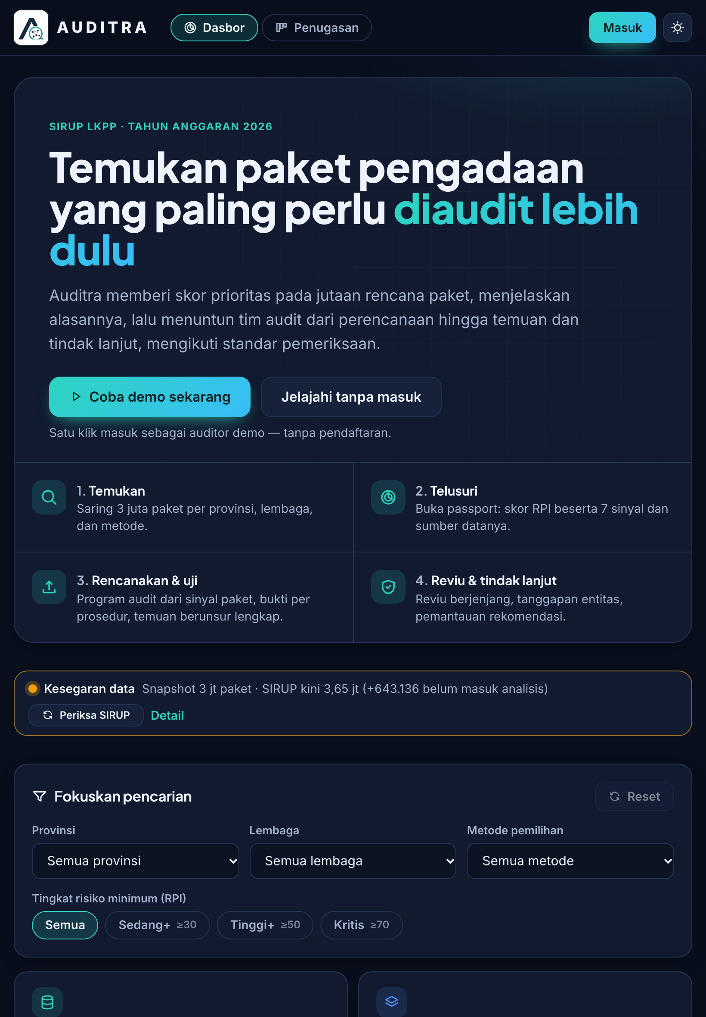 | 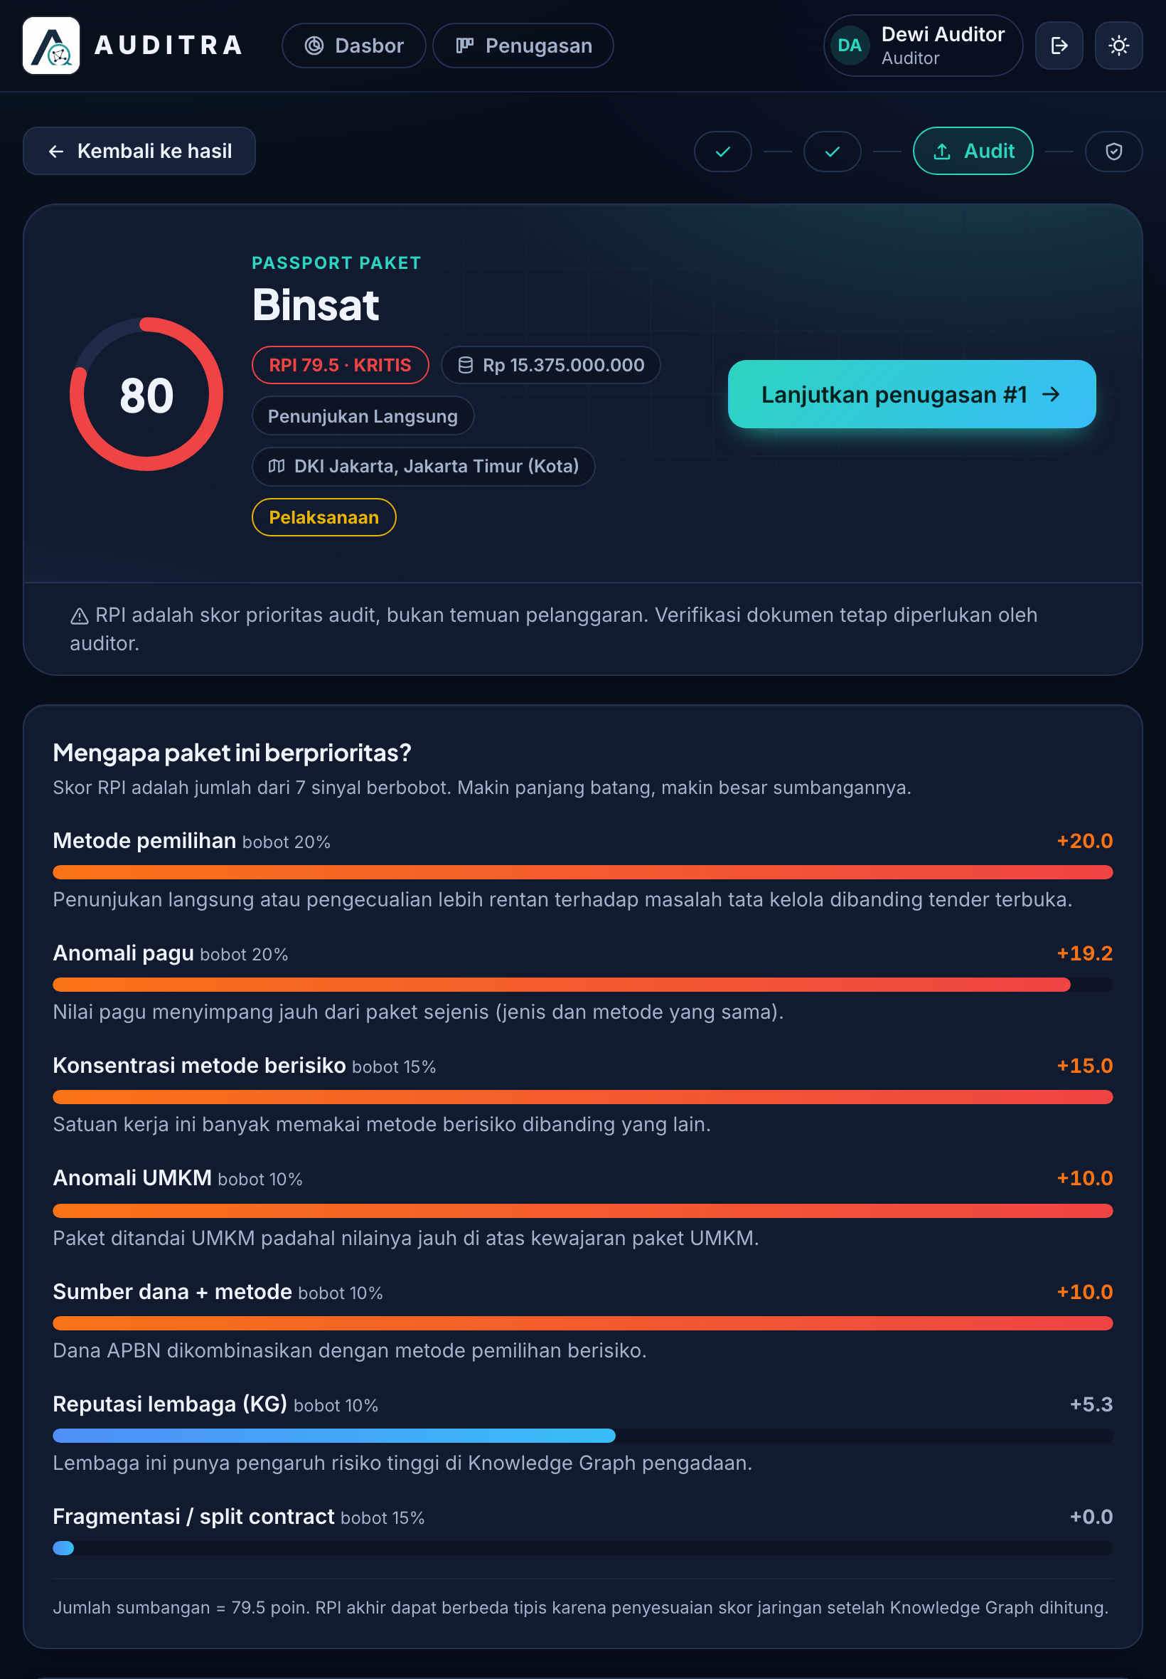
Gambar 25. Tampilan tablet (lebar 820 piksel) untuk dasbor dan Package Passport
Sumber: Tangkapan layar aplikasi Auditra, 11 November 2026.

BAB IV
PENUTUP

4.1 Kesimpulan
Auditra adalah prototipe aplikasi web yang mengubah data terbuka SIRUP tahun anggaran 2026 menjadi daftar prioritas pemeriksaan yang dapat dijelaskan dan menghubungkannya dengan alur penugasan audit. Dari 3.002.992 paket, sistem menyaring 24.194 paket (0,806 persen) berkategori tinggi atau kritis, dan setiap skor dapat ditelusuri ke tujuh sinyal beserta bobotnya. Aplikasi menyediakan dasbor dengan filter, peta, analitik, dan jaringan, halaman Package Passport, serta alur penugasan dengan gerbang kesiapan yang ditegakkan server.
Karya ini menjawab tiga celah yang diidentifikasi pada latar belakang, yaitu belum adanya skor prioritas yang dapat dijelaskan pada data rencana Indonesia, jarak antara analitik dan kertas kerja audit, serta kaburnya batas klaim alat analitik. Pengujian otomatis dan pemeriksaan ujung ke ujung menunjukkan fungsi utama berjalan pada lingkungan uji tim. Meskipun demikian, RPI tetap merupakan heuristik yang belum divalidasi auditor, data berupa rencana dan bukan realisasi, serta aplikasi belum tersedia pada URL publik.

4.2 Saran
Pengembangan berikutnya sebaiknya dimulai dari validasi dengan auditor praktisi, baik melalui wawancara maupun uji kebergunaan, untuk menguji bobot sinyal dan kecocokan alur penugasan. Langkah selanjutnya adalah memasukkan data SIRUP terbaru secara berkala ke dalam analisis agar selisih sekitar 643 ribu paket dapat ditutup, disertai verifikasi lisensi dan syarat penggunaan data. Penambahan data tahap kontrak dan realisasi akan memungkinkan sinyal yang lebih kuat, termasuk jejaring penyedia. Dari sisi teknis, tim merencanakan penerapan pada server publik dengan HTTPS, pengerasan keamanan, pengujian beban, serta pemanfaatan ulang kode untuk tahun anggaran lain. Pengembangan juga perlu menjaga prinsip yang sudah dianut, yakni keterbukaan metode dan penegasan bahwa keputusan substantif tetap berada pada auditor dan pejabat yang berwenang.

LAMPIRAN
Berikut tautan dan materi pendukung karya. Item yang belum tersedia ditandai secara jujur dan akan dilengkapi sebelum pengumpulan final.
Tabel 11. Daftar tautan dan materi pendukung
Item | Keterangan | Status
Desain Figma | Tautan berkas desain: [akan dilampirkan tim] | Belum dilampirkan pada dokumen ini
URL aplikasi (versi playable) | Belum tersedia. Aplikasi dapat dijalankan lokal atau dengan Docker (lihat langkah di bawah) | Belum ada deployment publik
Repositori publik | https://github.com/galiihajiip/auditra | Tersedia
Dokumen First Draft Submission | WIA_UPNVJT Mau Final ke UPNVJ (PDF) | Telah dikumpulkan tim
Dokumen metodologi | docs/METODOLOGI.md dan docs/RISET_PROSES_AUDIT.md pada repositori | Tersedia
Surat pernyataan orisinalitas bermaterai | Dilampirkan terpisah sesuai ketentuan panitia | Belum dilampirkan pada dokumen ini
Sumber: Dicatat penulis (11 November 2026).
Langkah menjalankan aplikasi dengan Docker mengikuti docs/DEPLOY_DOCKER.md pada repositori, yaitu mengkloning repositori, menyalin berkas contoh lingkungan menjadi .env dan mengisi AUDITRA_SECRET dengan nilai acak, lalu menjalankan perintah docker compose up -d --build. Setelah kontainer berjalan, aplikasi dapat dibuka pada port 8000 dan endpoint /api/health mengembalikan status ok. Akun demonstrasi tersedia bila variabel AUDITRA_SEED_DEMO bernilai 1 dan hanya untuk pitching. Perintah pengujian backend adalah pytest tests, sedangkan pemeriksaan ujung ke ujung dijalankan dengan node tests/e2e/smoke.mjs terhadap aplikasi yang berjalan.

DAFTAR PUSTAKA
Badan Pemeriksa Keuangan Republik Indonesia. (2026). Peraturan Badan Pemeriksa Keuangan Nomor 1 Tahun 2026 tentang Standar Pemeriksaan Keuangan Negara. BPK RI.
Conley, T. G., & Decarolis, F. (2016). Detecting bidders groups in collusive auctions. American Economic Journal: Microeconomics, 8(2), 1-38. https://doi.org/10.1257/mic.20130254
Fazekas, M., & Blum, J. R. (2021). Improving public procurement outcomes: Review of tools and the state of the evidence base (Policy Research Working Paper No. 9690). World Bank. https://doi.org/10.1596/1813-9450-9690
Fazekas, M., & Kocsis, G. (2020). Uncovering high-level corruption: Cross-national objective corruption risk indicators using public procurement data. British Journal of Political Science, 50(1), 155-164. https://doi.org/10.1017/S0007123417000461
Ferwerda, J., Deleanu, I., & Unger, B. (2016). Corruption in public procurement: Finding the right indicators. European Journal on Criminal Policy and Research, 23(2), 245-267. https://doi.org/10.1007/s10610-016-9312-3
Lembaga Kebijakan Pengadaan Barang/Jasa Pemerintah. (2026). Sistem Informasi Rencana Umum Pengadaan (SIRUP). https://sirup.inaproc.id/
Lewis-Faupel, S., Neggers, Y., Olken, B. A., & Pande, R. (2016). Can electronic procurement improve infrastructure provision? Evidence from public works in India and Indonesia. American Economic Journal: Economic Policy, 8(3), 258-283. https://doi.org/10.1257/pol.20140258
Lyra, M. S., Damásio, B., Pinheiro, F. L., & Bacao, F. (2022). Fraud, corruption, and collusion in public procurement activities, a systematic literature review on data-driven methods. Applied Network Science, 7(1), Article 83. https://doi.org/10.1007/s41109-022-00523-6
Olken, B. A. (2007). Monitoring corruption: Evidence from a field experiment in Indonesia. Journal of Political Economy, 115(2), 200-249. https://doi.org/10.1086/517935
Organisation for Economic Co-operation and Development. (2023). Managing risks in the public procurement of goods, services and infrastructure (OECD Public Governance Policy Papers). OECD Publishing. https://doi.org/10.1787/45667d2f-en
Palguta, J., & Pertold, F. (2017). Manipulation of procurement contracts: Evidence from the introduction of discretionary thresholds. American Economic Journal: Economic Policy, 9(2), 293-315. https://doi.org/10.1257/pol.20150511
Potin, L., Figueiredo, R., Labatut, V., & Largeron, C. (2023). Pattern mining for anomaly detection in graphs: Application to fraud in public procurement. Dalam Lecture Notes in Computer Science (hlm. 69-87). Springer Nature Switzerland. https://doi.org/10.1007/978-3-031-43427-3_5
Presiden Republik Indonesia. (2018). Peraturan Presiden Nomor 16 Tahun 2018 tentang Pengadaan Barang/Jasa Pemerintah, sebagaimana telah diubah dengan Peraturan Presiden Nomor 12 Tahun 2021 dan Peraturan Presiden Nomor 46 Tahun 2025. JDIH LKPP.
Presiden Republik Indonesia. (2019). Peraturan Presiden Nomor 39 Tahun 2019 tentang Satu Data Indonesia. Sekretariat Negara.
United Nations. (2015). Transforming our world: The 2030 Agenda for Sustainable Development (A/RES/70/1). United Nations General Assembly.
Wachs, J., Fazekas, M., & Kertész, J. (2021). Corruption risk in contracting markets: A network science perspective. International Journal of Data Science and Analytics, 12(1), 45-60. https://doi.org/10.1007/s41060-019-00204-1

